অধ্যায় ১
অধ্যায় ১ · কর্মক্ষেত্রে নিরাপত্তা
দুর্ঘটনার কারণ ও প্রতিকার · নিরাপত্তাবিধি · PPE · প্রাথমিক চিকিৎসা

এই অধ্যায় শেষে শিক্ষার্থী —
▸ বৈদ্যুতিক কাজে নিরাপত্তাকে কেন সবার আগে রাখতে হয়, তা ব্যাখ্যা করতে পারবে।
▸ বৈদ্যুতিক দুর্ঘটনার কারিগরি, অকারিগরি ও প্রাকৃতিক কারণ চিহ্নিত করে প্রতিকারের উপায় বলতে পারবে।
▸ দেহ দিয়ে কত কারেন্ট গেলে কী ঘটে, তা বলতে পারবে।
▸ ব্যক্তিগত প্রতিরক্ষামূলক সরঞ্জাম (PPE) চিনে প্রতিটির সঠিক ব্যবহার দেখাতে পারবে।
▸ কাজ শুরুর আগে, চলাকালে ও শেষে যে নিয়মগুলো মানতে হয়, তা মেনে কাজ করতে পারবে।
▸ শাট-ডাউন, লক-আউট ট্যাগ-আউট (LOTO) ও পাঁচটি সোনালি নিয়ম মেনে লাইনে নিরাপদে কাজ করতে পারবে।
▸ নিরাপত্তা চিহ্ন ও রঙ-সংকেতের অর্থ বুঝতে পারবে।
▸ আগুনের শ্রেণি দেখে সঠিক অগ্নিনির্বাপক বেছে তা ব্যবহার করতে পারবে।
▸ বিদ্যুৎস্পৃষ্ট ব্যক্তিকে নিরাপদে উদ্ধার করে প্রাথমিক চিকিৎসা ও CPR দিতে পারবে।

বিদ্যুৎ ছাড়া আজকের জীবন চলে না। ঘরের একটি বাতি জ্বালানো থেকে শুরু করে কারখানার বিশাল যন্ত্র চালানো, সবখানেই বিদ্যুৎ লাগে। কিন্তু এই বিদ্যুৎ যতটা উপকারী, একটু অসাবধান হলে ততটাই প্রাণঘাতী। বিদ্যুৎ চোখে দেখা যায় না, গন্ধ পাওয়া যায় না, শব্দও শোনা যায় না। একটি তারে কারেন্ট আছে না নেই, তা কেবল যন্ত্র দিয়েই জানা যায়। এ কারণেই ইলেকট্রিক্যাল কাজে নিরাপত্তাকে আলাদা নিয়মরক্ষা ভাবলে চলে না, এটি কাজেরই অংশ।
বৈদ্যুতিক দুর্ঘটনার বেশির ভাগই ঘটে অসাবধানতা, তাড়াহুড়ো আর নিরাপত্তার নিয়ম না মানার কারণে; যন্ত্রের দোষে ঘটে তুলনায় অনেক কম। অর্থাৎ বেশির ভাগ দুর্ঘটনাই আগে থেকে ঠেকানো সম্ভব। একজন দক্ষ ইলেকট্রিশিয়ান কাজটি জানেন, আর সেই সঙ্গে জানেন কীভাবে সেটি নিরাপদে করতে হয়। এই অধ্যায়ে দুর্ঘটনার কারণ, প্রতিরোধের উপায়, ব্যক্তিগত সুরক্ষা সরঞ্জাম এবং দুর্ঘটনা ঘটে গেলে করণীয় প্রাথমিক চিকিৎসা নিয়ে একে একে আলোচনা করা হয়েছে।

১.১ নিরাপত্তা: ধারণা, পরিধি ও প্রয়োজনীয়তা
📘 সংজ্ঞা — নিরাপত্তা
কোনো ব্যক্তি, বস্তু বা ব্যবস্থাকে ক্ষতির হাত থেকে বাঁচানোর জন্য যেসব ব্যবস্থা নেওয়া হয়, তাকে নিরাপত্তা বা সেফটি (Safety) বলে।

নিরাপত্তা মূলত একটি অভ্যাস। যে কর্মী প্রতিদিনের ছোট ছোট কাজেও নিয়ম মেনে চলেন, বড় বিপদের সময় সেই অভ্যাসই তাঁকে বাঁচায়। বৈদ্যুতিক কাজে নিরাপত্তার তিনটি দিক আছে:
• নিজের নিরাপত্তা — কর্মী নিজে যেন শক, পোড়া বা আঘাতের শিকার না হন;
• সহকর্মী ও জনসাধারণের নিরাপত্তা — কাজ চলাকালে অন্য কেউ যেন ক্ষতিগ্রস্ত না হন;
• সম্পদ ও যন্ত্রপাতির নিরাপত্তা — ভুল সংযোগে যেন যন্ত্র, স্থাপনা বা ভবন ক্ষতিগ্রস্ত না হয়।

১.১.১ বৈদ্যুতিক কাজে নিরাপত্তা কেন বিশেষভাবে গুরুত্বপূর্ণ
অন্যান্য কারিগরি পেশার তুলনায় বৈদ্যুতিক কাজের ঝুঁকির ধরন আলাদা। এর কয়েকটি কারণ নিচে তুলে ধরা হলো:
১. বিদ্যুৎ চোখে দেখা যায় না। কারেন্ট আছে এমন তার আর কারেন্ট নেই এমন তার দেখতে হুবহু একই রকম। কেবল টেস্টার বা মিটার দিয়েই পার্থক্য বোঝা যায়।
২. প্রতিক্রিয়ার সময় নেই। ৫০ হার্জের মাত্র ১০ মিলিঅ্যাম্পিয়ারের মতো কারেন্টেই হাতের পেশি তার আঁকড়ে ধরে; তখন নিজের ইচ্ছায় হাত ছাড়ানো যায় না।
৩. ক্ষতি বহুমুখী। একই দুর্ঘটনায় শক, গভীর পোড়া, উঁচু থেকে পড়ে যাওয়া এবং অগ্নিকাণ্ড, সব একসঙ্গে ঘটতে পারে।
৪. ছোট ভুলের বড় মূল্য। একটি লুজ কানেকশন বা ভুল রেটিংয়ের ব্রেকার দীর্ঘদিন পর হঠাৎ বড় দুর্ঘটনা ডেকে আনতে পারে।
❖ মনে রাখুন
বাংলাদেশের গৃহস্থালি সরবরাহ ভোল্টেজ ২৩০ ভোল্ট (লাইন–নিউট্রাল) এবং শিল্পক্ষেত্রে ৪০০ ভোল্ট (লাইন–লাইন)। এই ভোল্টেজ মানুষের জীবন কেড়ে নেওয়ার জন্য যথেষ্ট। “কম ভোল্টেজে কিছু হয় না”, এই ধারণাটা ভুল এবং বিপজ্জনক।

১.২ বৈদ্যুতিক দুর্ঘটনার কারণ ও প্রতিকার
বৈদ্যুতিক দুর্ঘটনার কারণগুলোকে প্রধানত তিন ভাগে ভাগ করা যায়: কারিগরি, অকারিগরি এবং প্রাকৃতিক। বাস্তবে বেশির ভাগ দুর্ঘটনায় একাধিক কারণ একসঙ্গে কাজ করে; তাই কেবল একটি কারণ দূর করলেই ঝুঁকি শেষ হয় না।
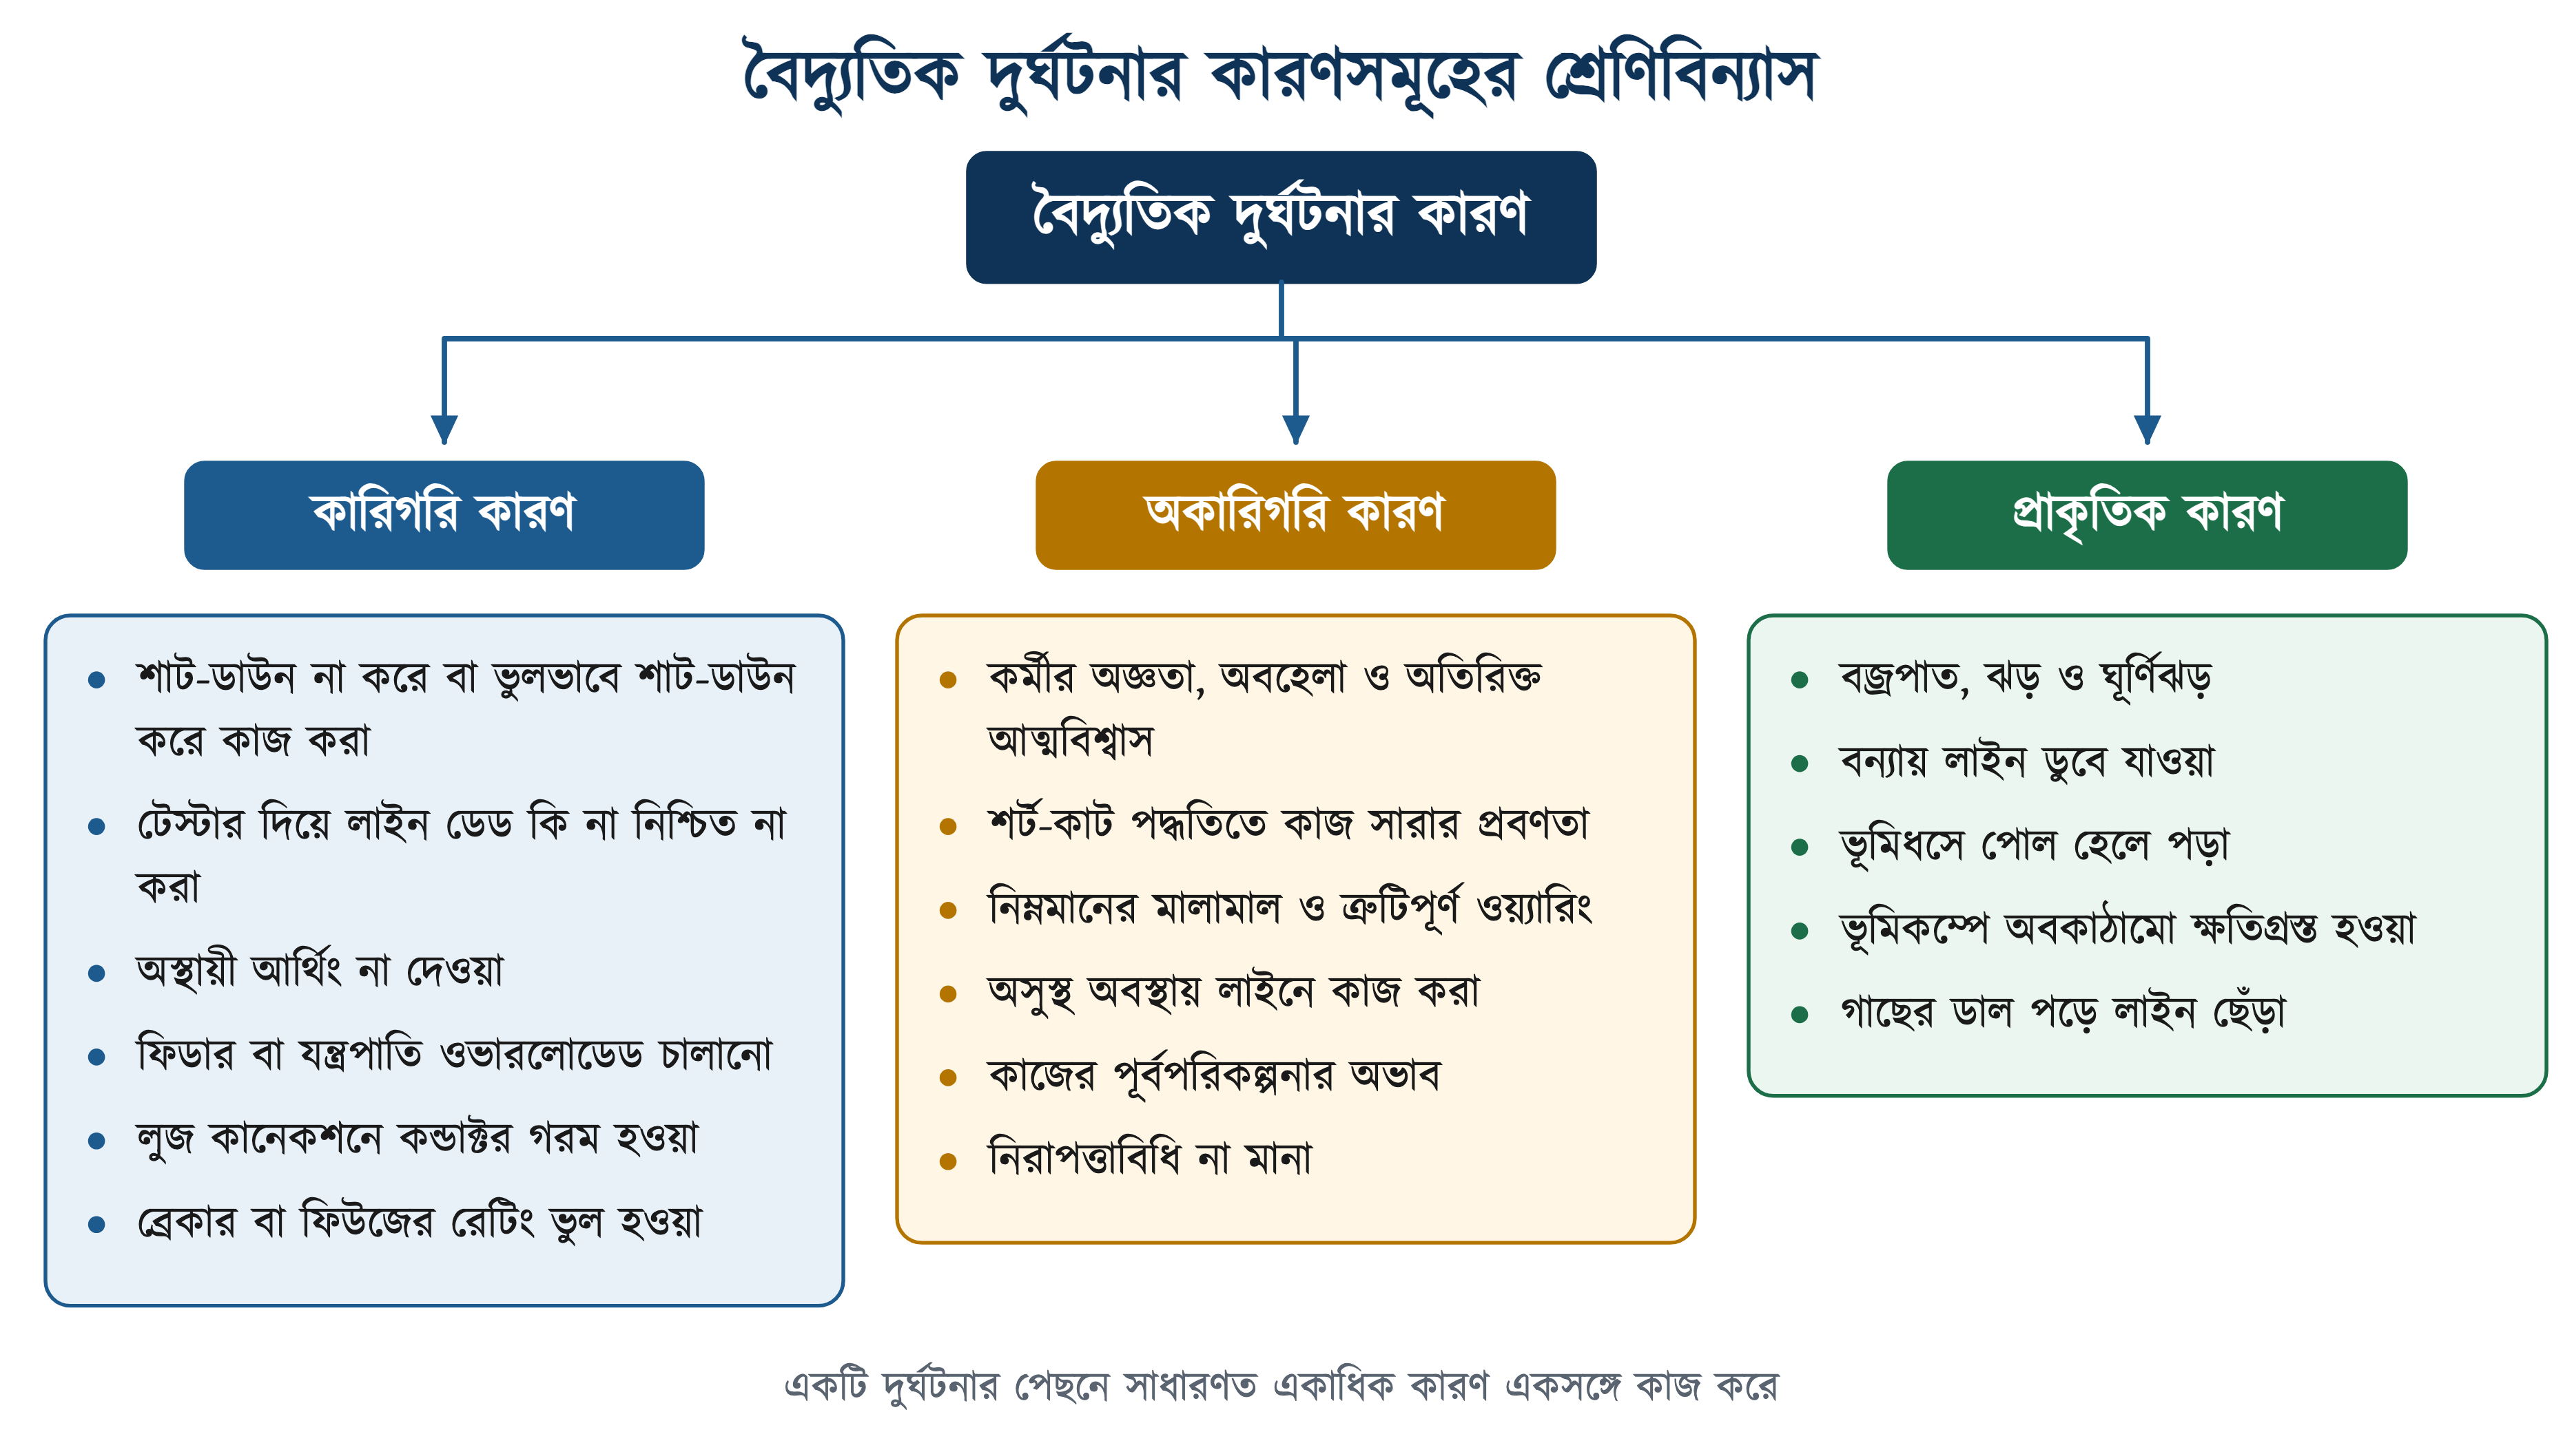
চিত্র ১.১: বৈদ্যুতিক দুর্ঘটনার কারণসমূহের শ্রেণিবিন্যাস

১.২.১ কারিগরি কারণ (Technical Causes)
যেসব কারণ সরাসরি কারিগরি পদ্ধতি, যন্ত্রপাতি বা সংযোগের ত্রুটির সঙ্গে সম্পর্কিত, সেগুলোকে কারিগরি কারণ বলা হয়। উল্লেখযোগ্য কারিগরি কারণগুলো হলো:
• বৈদ্যুতিক লাইনে শাট-ডাউন না করে কাজ করা;
• নিয়ম না মেনে বা ভুলভাবে শাট-ডাউন করে কাজ করা;
• টু-পোল ভোল্টেজ টেস্টার দিয়ে লাইন ডেড কি না যাচাই না করা;
• সোর্স ও লোড সাইডে সঠিক মানের তার দিয়ে অস্থায়ী গ্রাউন্ডিং না করা;
• সাইড কানেকশন, ডুয়েল সোর্স বা জেনারেটরের বিকল্প সোর্স থাকা সত্ত্বেও তা বিবেচনায় না নেওয়া এবং কাজের সময় লাইন বা মোটরের ক্যাপাসিটর ডিসচার্জ না করা;
• প্যানেলের দরজা খুলে চালু বাসবারের পাশে কোনো আড়াল ছাড়া কাজ করা;
• কেবল কন্ট্রোল সার্কিট বন্ধ করে, পাওয়ার সার্কিট চালু রেখে মোটর বা স্টার্টারে কাজ করা;
• লাইনের ত্রুটি নিরসন না করে ব্রেকারের মাধ্যমে বারবার ত্রুটিপূর্ণ লাইন চালুর চেষ্টা করা;
• যথাযথভাবে লাইন পরিদর্শন ও রক্ষণাবেক্ষণ না করা;
• ফিডার বা ইকুইপমেন্ট অতিরিক্ত লোডে (Overloaded) চালানো;
• কানেক্টর ঠিকমতো না চেপে কেবল টুইস্ট করে রাখা;
• পুরাতন ও জরাজীর্ণ লাইন নবায়ন না করা;
• লোড ও ক্যাবলের সঙ্গে না মিলিয়ে ভুল রেটিংয়ের ফিউজ বা ব্রেকার বসানো;
• লুজ কানেকশনের কারণে কন্ডাক্টর অতিরিক্ত গরম (Red-hot) হয়ে যাওয়া।

১.২.২ অকারিগরি কারণ (Non-technical Causes)
যেসব কারণ মানুষের আচরণ, সচেতনতা ও ব্যবস্থাপনার সঙ্গে জড়িত, সেগুলোই অকারিগরি কারণ। বেশির ভাগ দুর্ঘটনা ঘটে এই কারণগুলো থেকেই:
• বিদ্যুৎকর্মীদের অজ্ঞতা, অবহেলা এবং নিয়মিত চর্চার অভাব;
• অতিরিক্ত আত্মবিশ্বাস এবং কাজের সময় শর্ট-কাট পদ্ধতি অবলম্বন করা;
• সঠিকভাবে রাইট অব ওয়ে (Right of Way) না রাখা ও লাইন ক্লিয়ারেন্স (Line Clearance) যথাযথভাবে না নেওয়া;
• নির্ধারিত দূরত্ব না মেনে লাইনের নিচে ঘরবাড়ি তৈরি ও গাছ লাগানো;
• অবৈধ বিদ্যুৎ ব্যবহার, সাইড কানেকশন এবং মিটার ট্যাম্পারিং;
• ওয়্যারিংয়ে নিম্নমানের মালামাল ব্যবহার এবং ত্রুটিপূর্ণ ওয়্যারিং;
• কাজের পূর্বপরিকল্পনা না থাকা ও লাইন সম্পর্কে পর্যাপ্ত ধারণা না রাখা;
• শারীরিক বা মানসিকভাবে অসুস্থ অবস্থায় লাইনে কাজ করা;
• নিরাপদ পরিবেশ নিশ্চিত না করে কাজ শুরু করা;
• নিরাপত্তা মিটিং ও কারিগরি সেমিনারের সিদ্ধান্ত ঠিকমতো মেনে না চলা।

১.২.৩ প্রাকৃতিক কারণ (Natural Causes)
প্রাকৃতিক দুর্যোগে ঘটা দুর্ঘটনা পুরোপুরি ঠেকানো যায় না। তবে আগেভাগে প্রস্তুতি নিলে আর নকশা ঠিক রাখলে ক্ষতি অনেকটাই কমানো যায়।
সারণি ১.১: প্রাকৃতিক দুর্যোগ ও বিদ্যুৎ ব্যবস্থায় তার প্রভাব
দুর্যোগের ধরন | উদাহরণ | বিদ্যুৎ ব্যবস্থায় প্রভাব
আবহাওয়াজনিত | ঝড়, বজ্রপাত, কালবৈশাখী, ঘূর্ণিঝড় | লাইন ছিঁড়ে পড়া, ইনসুলেটর নষ্ট হওয়া, ট্রান্সফরমার পুড়ে যাওয়া
পানিজনিত | বন্যা, জলোচ্ছ্বাস, নদীভাঙন | পোল হেলে পড়া, ভূগর্ভস্থ ক্যাবল ডুবে যাওয়া, আর্থ ফল্ট
ভূমিজনিত | ভূমিকম্প, ভূমিধস | পোল ও সাবস্টেশন ক্ষতিগ্রস্ত হওয়া, ক্যাবল ছিঁড়ে যাওয়া

⚠ নিরাপত্তা সতর্কতা
বজ্রপাতের সময় খোলা জায়গায় বৈদ্যুতিক লাইনে কাজ করা সম্পূর্ণ নিষিদ্ধ। ঝড়ের পর ছিঁড়ে পড়া তার দেখলে কখনোই স্পর্শ করা যাবে না। তারটি জীবন্ত ধরে নিয়ে নিরাপদ দূরত্বে থেকে বিদ্যুৎ অফিসে খবর দিতে হবে।

১.২.৪ দুর্ঘটনার প্রতিকার
কারণ জানা থাকলে প্রতিকারও সেই অনুযায়ী বেছে নেওয়া যায়। কারিগরি কারণ দূর হয় সঠিক পদ্ধতি ও ভালো যন্ত্রপাতিতে। অকারিগরি কারণ কমে প্রশিক্ষণ, তত্ত্বাবধান ও কাজের আগে পরিকল্পনায়। প্রাকৃতিক দুর্যোগ ঠেকানো যায় না, তবে আগাম প্রস্তুতিতে ক্ষতি কমানো যায়। একটি দুর্ঘটনার পেছনে সাধারণত একাধিক কারণ থাকে, তাই একটিমাত্র প্রতিকারের উপর ভরসা না করে কয়েকটি ব্যবস্থা একসঙ্গে নিতে হয়। নিচের সারণিতে প্রতিটি শ্রেণির প্রধান প্রতিকার এবং এই অধ্যায়ের কোন অনুচ্ছেদে তা বিস্তারিত আছে, তা দেখানো হলো।
সারণি ১.২: বৈদ্যুতিক দুর্ঘটনার কারণ অনুযায়ী প্রতিকার
কারণের শ্রেণি | প্রধান প্রতিকার
কারিগরি | নিয়ম মেনে শাট-ডাউন ও LOTO; টু-পোল টেস্টারে লাইন ডেড যাচাই; অস্থায়ী আর্থিং; ক্যাপাসিটর ডিসচার্জ; লোড ও ক্যাবল অনুযায়ী সঠিক রেটিংয়ের ফিউজ-ব্রেকার; শক্ত সংযোগ; নিয়মিত পরিদর্শন ও পুরোনো লাইন বদল (অনুচ্ছেদ ১.৭, ১.৮, ১.৯)
অকারিগরি | নিয়মিত প্রশিক্ষণ ও মহড়া; অভিজ্ঞ তত্ত্বাবধায়কের অধীনে কাজ; কাজের আগে ঝুঁকি নিরূপণ; লিখিত লাইন ক্লিয়ারেন্স ছাড়া লাইনে কাজ না করা; অসুস্থ বা ক্লান্ত অবস্থায় কাজ না করা; মানসম্মত মালামাল ব্যবহার (অনুচ্ছেদ ১.৫, ১.৭, ১.৮.৩)
প্রাকৃতিক | সঠিক নকশা ও আর্থিং; বজ্রনিরোধক ব্যবস্থা; বন্যাপ্রবণ এলাকায় প্যানেল ও মিটার উঁচুতে বসানো; ঝড়-বন্যার পর লাইন পরিদর্শন করে তবেই চালু করা; বজ্রপাতের সময় বাইরের লাইনে কাজ বন্ধ রাখা (অনুচ্ছেদ ১.২.৩, ১.৯)

১.৩ বৈদ্যুতিক শক ও মানবদেহে বিদ্যুতের প্রভাব
📘 সংজ্ঞা — বৈদ্যুতিক শক
মানুষের দেহের ভেতর দিয়ে বিদ্যুৎ বয়ে গেলে যে হঠাৎ ও যন্ত্রণাদায়ক প্রতিক্রিয়া হয়, তাকে বৈদ্যুতিক শক (Electric Shock) বলে।

১.৩.১ শক কীভাবে ঘটে
মানবদেহ একটি পরিবাহী। কোনো ব্যক্তি একই সঙ্গে জীবন্ত অংশ (Live part) এবং মাটি বা নিউট্রাল স্পর্শ করলে দেহের মধ্য দিয়ে একটি সম্পূর্ণ বর্তনী তৈরি হয় এবং কারেন্ট প্রবাহিত হয়। কারেন্ট কোন পথে যাচ্ছে তার উপরই বিপদের মাত্রা মূলত নির্ভর করে। হাত থেকে হাত কিংবা হাত থেকে পা, এই দুই পথেই হৃৎপিণ্ড প্রবাহপথের ভেতরে পড়ে, তাই এ দুটিতেই ঝুঁকি বেশি।

১.৩.২ দেহের রোধ ও প্রবাহিত কারেন্টের হিসাব
মানবদেহের রোধ স্থির নয়। ত্বক শুকনা না ভেজা, স্পর্শের জায়গা কত বড় আর ভোল্টেজ কত, তার উপর এটি নির্ভর করে। কম ভোল্টেজে শুকনা ত্বক অনেকটা বাধা দেয়, কিন্তু ২৩০ ভোল্টে ত্বকের সেই বাধা মুহূর্তেই ভেঙে পড়ে। IEC 60479-1 অনুযায়ী এই ভোল্টেজে এক হাত থেকে অন্য হাত পর্যন্ত দেহের মোট রোধ শুকনা অবস্থাতেও মোটামুটি ১,০০০ থেকে ২,০০০ ওহম, ভেজা হলে আরও কম। ওহমের সূত্রে বসালেই বিপদটা বোঝা যায়:
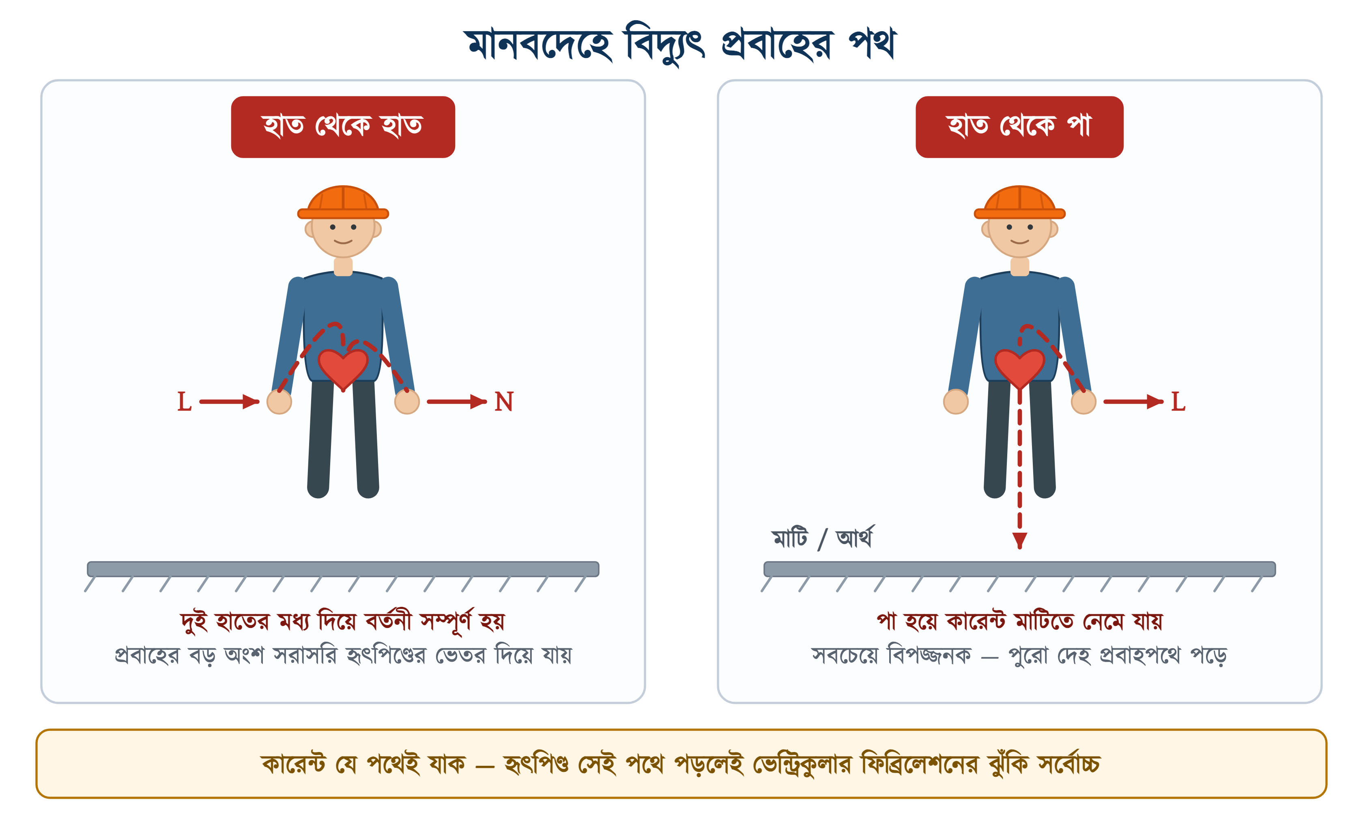
চিত্র ১.২: মানবদেহে বিদ্যুৎ প্রবাহের দুটি প্রধান পথ ও হৃৎপিণ্ডের অবস্থান
$$I\text{ = }\frac{\begin{aligned}V\end{aligned}}{\begin{aligned}R\end{aligned}}$$
যেখানে I = দেহে প্রবাহিত কারেন্ট, V = স্পর্শ ভোল্টেজ এবং R = দেহের মোট রোধ।
সারণি ১.৩: দেহের রোধ অনুযায়ী ২৩০ ভোল্টে প্রবাহিত কারেন্ট
অবস্থা | দেহের আনুমানিক রোধ | ২৩০ V-এ প্রবাহিত কারেন্ট | সম্ভাব্য পরিণতি
আঙুলের ডগায় ছোট স্পর্শ, শুকনা রাবার সোলের জুতা | ১০,০০০ Ω বা বেশি | ২৩ mA বা কম | তীব্র শক, হাত ছাড়ানো কঠিন
শুকনা হাত, হাত থেকে হাত | ১,০০০–২,০০০ Ω | প্রায় ১১৫–২৩০ mA | ভেন্ট্রিকুলার ফিব্রিলেশন, মৃত্যুর প্রবল ঝুঁকি
ঘর্মাক্ত বা ভেজা হাত, ভেজা মেঝে | ১,০০০ Ω-এর কম | ২৩০ mA-এর বেশি | মারাত্মক, মৃত্যুর প্রবল ঝুঁকি

⚠ নিরাপত্তা সতর্কতা
ভেজা হাতে বা ভেজা মেঝেতে দাঁড়িয়ে কখনোই বৈদ্যুতিক কাজ করা যাবে না। পানি দেহের রোধ আরও কমিয়ে দেয়, আর জুতা ও মেঝের যে রোধটুকু বাঁচাতে পারত, সেটাও কেড়ে নেয়।

১.৩.৩ কারেন্টের মাত্রা ও তার প্রতিক্রিয়া
বিপদ মাপা হয় দেহ দিয়ে কত কারেন্ট গেল তা দিয়ে; ভোল্টেজ সেই কারেন্টকে ঠেলে দেয় মাত্র। মাত্র কয়েক মিলিঅ্যাম্পিয়ার কারেন্টই মানুষের নিয়ন্ত্রণ কেড়ে নিতে পারে, আর ৫০ মিলিঅ্যাম্পিয়ারের বেশি হলে তা প্রাণঘাতী হয়ে ওঠে। নিচের সারণিতে বিভিন্ন মাত্রার কারেন্টের প্রতিক্রিয়া দেখানো হলো।
সারণি ১.৪: দেহে প্রবাহিত কারেন্টের মাত্রা ও তার প্রতিক্রিয়া
কারেন্টের মাত্রা | প্রতিক্রিয়ার নাম | দেহে যা ঘটে
০.৫ – ১ mA | অনুভূতির সীমা (Perception) | সামান্য সুড়সুড়ি অনুভূত হয়
১ – ৫ mA | হালকা শক | ব্যথা লাগে, তবে পেশি নিয়ন্ত্রণে থাকে
৫ – ১০ mA | যন্ত্রণাদায়ক Shock | হাত সরিয়ে নেওয়া কষ্টকর হয়ে পড়ে
১০ – ২০ mA | Let-go সীমা | পেশি সংকুচিত হয়ে যায়, হাত ছাড়ানো যায় না
২০ – ৫০ mA | শ্বাসকষ্ট | বুকের পেশি আটকে যায়, শ্বাস বন্ধ হতে পারে
৫০ – ১০০ mA | ভেন্ট্রিকুলার ফিব্রিলেশন | হৃৎস্পন্দন অনিয়মিত — মৃত্যুর প্রবল ঝুঁকি
১০০ mA-এর বেশি | হৃৎপিণ্ড বন্ধ ও দগ্ধতা | হৃৎপিণ্ড থেমে যেতে পারে, গভীর পোড়া হয়

❖ মনে রাখুন
এ কারণেই ৩০ mA রেটিংয়ের RCCB জীবন বাঁচায়। ভেন্ট্রিকুলার ফিব্রিলেশনের সীমায় পৌঁছানোর আগেই এটি সংযোগ কেটে দেয়।

১.৩.৪ শকের তীব্রতা নির্ধারণকারী বিষয়সমূহ
১. প্রবাহিত কারেন্টের পরিমাণ — যত বেশি কারেন্ট, তত বেশি ক্ষতি।
২. প্রবাহের স্থায়িত্বকাল — একই কারেন্ট বেশি সময় ধরে প্রবাহিত হলে ক্ষতি বহুগুণ বাড়ে।
৩. প্রবাহের পথ — হৃৎপিণ্ড বা মস্তিষ্ক পথে পড়লে ঝুঁকি সর্বোচ্চ।
৪. কারেন্টের প্রকৃতি — একই মানের ক্ষেত্রে AC সাধারণত DC-এর চেয়ে বেশি বিপজ্জনক, কারণ AC পেশিকে বারবার সংকুচিত করে হাত আটকে দেয়।
৫. দেহের রোধ — ত্বক ভেজা থাকলে রোধ কমে যায় এবং কারেন্ট বেড়ে যায়।
৬. আক্রান্ত ব্যক্তির শারীরিক অবস্থা — বয়স, হৃদরোগ ও শারীরিক দুর্বলতা ঝুঁকি বাড়ায়।

১.৩.৫ বৈদ্যুতিক দুর্ঘটনায় সম্ভাব্য আঘাতের ধরন
সারণি ১.৫: বৈদ্যুতিক দুর্ঘটনায় সম্ভাব্য আঘাতের ধরন
আঘাতের ধরন | কীভাবে ঘটে | লক্ষণ
বৈদ্যুতিক শক | দেহের মধ্য দিয়ে কারেন্ট প্রবাহ | পেশি সংকোচন, শ্বাসকষ্ট, অজ্ঞান হয়ে যাওয়া
বৈদ্যুতিক পোড়া | উচ্চ কারেন্টে টিস্যুতে তাপ উৎপন্ন হওয়া | প্রবেশ ও নির্গমন স্থানে গভীর ক্ষত
আর্ক ফ্ল্যাশ | শর্ট সার্কিটে বাতাসের মধ্য দিয়ে আর্ক তৈরি হওয়া | তীব্র আলো, তাপ ও চামড়া পুড়ে যাওয়া
সেকেন্ডারি আঘাত | শক খেয়ে মই বা উঁচু স্থান থেকে পড়ে যাওয়া | হাড় ভাঙা, মাথায় আঘাত

১.৪ নিরাপত্তার শ্রেণিবিভাগ
প্রয়োগক্ষেত্র অনুযায়ী নিরাপত্তাকে প্রধানত তিন ভাগে ভাগ করা হয়: পার্সোনাল সেফটি, ওয়ার্কশপ সেফটি ও স্পেশাল সেফটি।
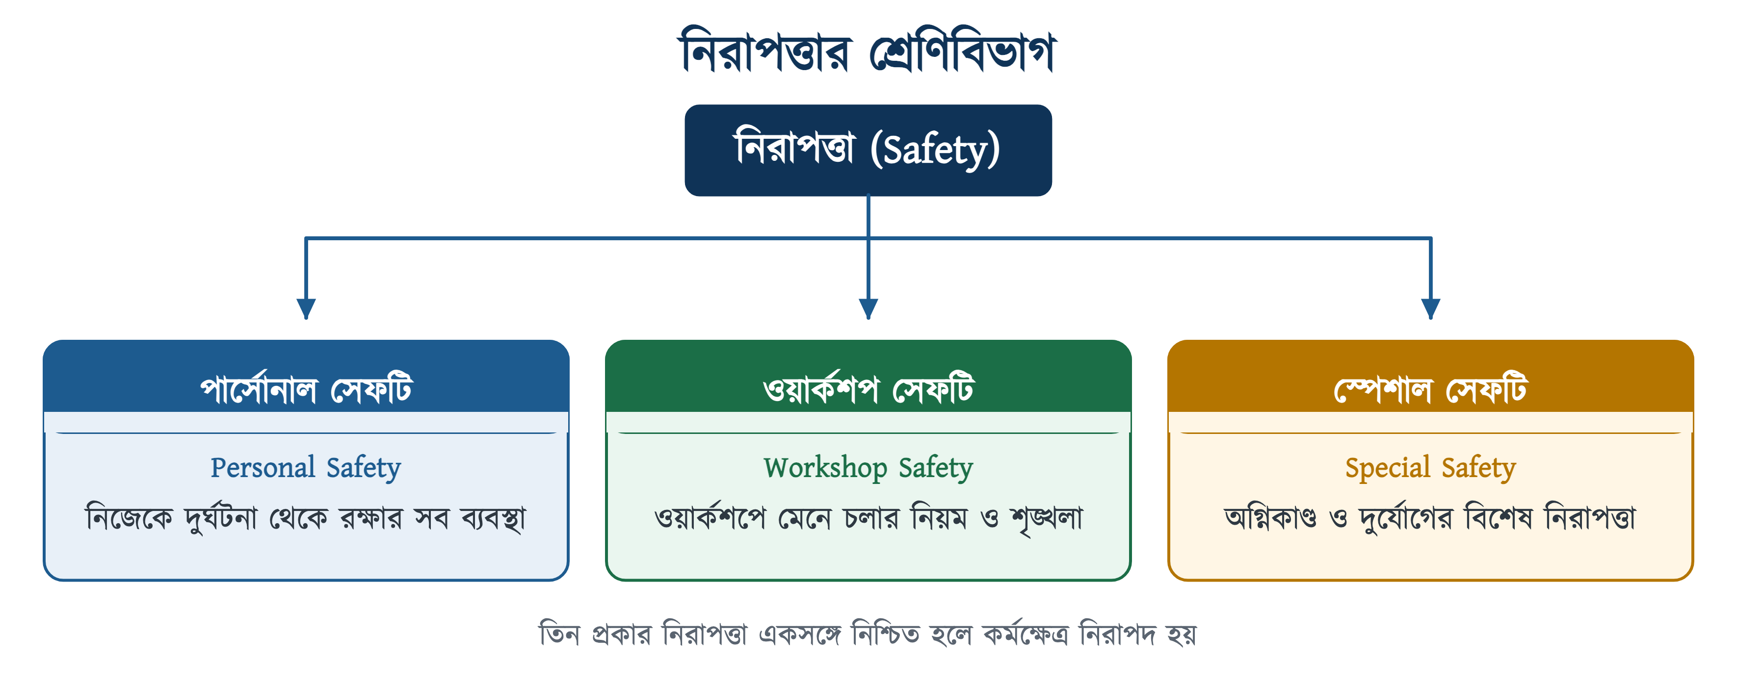
চিত্র ১.৩: নিরাপত্তার শ্রেণিবিভাগ

১.৪.১ পার্সোনাল সেফটি (Personal Safety)
বৈদ্যুতিক কাজ করার পূর্বে দুর্ঘটনার হাত থেকে নিজেকে রক্ষা করার জন্য যেসব সাবধানতা মেনে চলা হয়, তাকে ব্যক্তিগত নিরাপত্তা বা পার্সোনাল সেফটি বলে। উপযুক্ত পোশাক পরিধান, প্রতিরক্ষামূলক সরঞ্জাম ব্যবহার এবং কাজের সঠিক ভঙ্গি, সবই এর মধ্যে পড়ে।
• গায়ে-ফিট করা পোশাক পরতে হবে। ঢিলাঢালা জামা, লম্বা ঝুলন্ত হাতা, ওড়না, মাফলার বা টাই ঘূর্ণমান যন্ত্র বা খোলা টার্মিনালে আটকে গিয়ে বড় দুর্ঘটনা ঘটাতে পারে;
• হাতঘড়ি, আংটি, ধাতব চেন ও ব্রেসলেট খুলে রাখতে হবে; এগুলো বিদ্যুৎ পরিবাহী এবং সহজেই শর্ট সার্কিট ঘটায়;
• লম্বা চুল বেঁধে টুপি বা হেলমেটের ভেতরে রাখতে হবে;
• শুকনা, ইনসুলেটেড সোলযুক্ত জুতা পরতে হবে; খালি পায়ে বা স্যান্ডেল পরে বৈদ্যুতিক কাজ চলবে না।

১.৪.২ ওয়ার্কশপ সেফটি (Workshop Safety)
ওয়ার্কশপে প্রবেশ থেকে শুরু করে সব কাজ শেষ করা পর্যন্ত কতগুলো নির্দেশ মেনে চলতে হয়। এই বিধিনিষেধগুলো পালন করাকে ওয়ার্কশপ নিরাপত্তা বলে। এর মধ্যে রয়েছে:
• ওয়ার্কশপের মেঝে শুকনা ও পরিষ্কার রাখা এবং চলাচলের পথে কিছু ফেলে না রাখা;
• প্রতিটি যন্ত্র ও টুল নির্দিষ্ট স্থানে গুছিয়ে রাখা;
• পর্যাপ্ত আলো ও বাতাস চলাচলের ব্যবস্থা নিশ্চিত করা;
• জরুরি বের হওয়ার পথ (Emergency Exit) সবসময় খোলা রাখা;
• অগ্নিনির্বাপক ও ফার্স্ট এইড বক্স সহজলভ্য স্থানে রাখা;
• ওয়ার্কশপে দৌড়াদৌড়ি, হইচই বা অমনোযোগী আচরণ না করা।

১.৪.৩ স্পেশাল সেফটি (Special Safety)
অগ্নিকাণ্ড, রাসায়নিক বিস্ফোরণ, প্রাকৃতিক দুর্যোগ বা বড় ধরনের দুর্ঘটনার মতো বিশেষ পরিস্থিতিতে নিরাপদ থাকার জন্য যে ব্যবস্থা নেওয়া হয়, তাকে স্পেশাল সেফটি বলে। এ ধরনের পরিস্থিতির জন্য আলাদা প্রশিক্ষণ ও মহড়ার (Drill) প্রয়োজন হয়।

১.৫ ঝুঁকি নিরূপণ ও নিয়ন্ত্রণ
আধুনিক নিরাপত্তা ব্যবস্থাপনার ভিত্তি হলো দুর্ঘটনার আগেই ঝুঁকি চিহ্নিত করে তা কমিয়ে আনা। এ প্রক্রিয়াকে বলা হয় ঝুঁকি নিরূপণ (Risk Assessment)। কাজ শুরুর আগে কয়েক মিনিট থেমে ঝুঁকিগুলো ভেবে নেওয়াই সবচেয়ে সস্তা নিরাপত্তা ব্যবস্থা; এতে কোনো যন্ত্র বা খরচ লাগে না, শুধু অভ্যাস লাগে। ঝুঁকি নিরূপণের ধাপগুলো হলো:
১. ঝুঁকি চিহ্নিতকরণ — কাজটিতে কী কী বিপদ থাকতে পারে তা তালিকাভুক্ত করা;
২. ক্ষতিগ্রস্ত হতে পারে এমন ব্যক্তি নির্ধারণ — কর্মী, সহকর্মী নাকি সাধারণ মানুষ;
৩. ঝুঁকির মাত্রা নিরূপণ — সম্ভাবনা ও সম্ভাব্য ক্ষতির বিচারে ঝুঁকিকে মাপা;
৪. নিয়ন্ত্রণ ব্যবস্থা নেওয়া — নিচের ধাপক্রম মেনে উপযুক্ত ব্যবস্থা নেওয়া;
৫. পর্যালোচনা ও হালনাগাদ — কাজের ধরন বদলালে ঝুঁকি নিরূপণ আবার করা।
কোন ব্যবস্থা আগে নিতে হবে আর কোনটি পরে, তা ঠিক করে দেয় Hierarchy of Controls বা ঝুঁকি নিয়ন্ত্রণের ধাপক্রম (নিচের চিত্র)। উপরের ধাপগুলো বেশি কাজে দেয়; PPE থাকে সবার নিচে, কারণ এটি বিপদটা সরায় না, কেবল কর্মীকে আড়াল করে রাখে। যেমন, খোলা বাসবার ঢেকে দেওয়া (প্রকৌশলগত নিয়ন্ত্রণ) সব সময় শুধু গ্লাভস পরে কাজ করার (PPE) চেয়ে নিরাপদ।
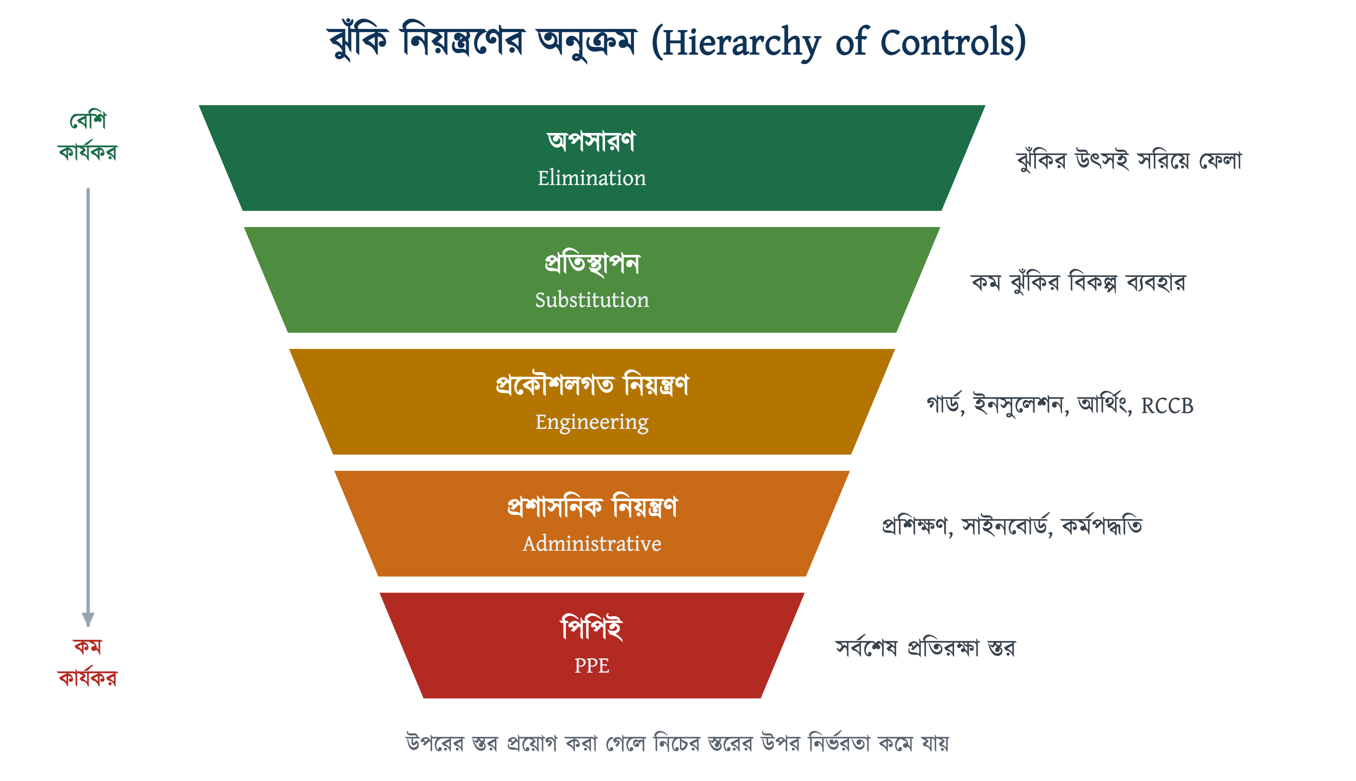
চিত্র ১.৪: ঝুঁকি নিয়ন্ত্রণের অনুক্রম (Hierarchy of Controls)

১.৬ ব্যক্তিগত প্রতিরক্ষামূলক সরঞ্জাম (PPE)
📘 সংজ্ঞা — PPE
বৈদ্যুতিক কাজ করার সময় কোনো ব্যক্তি নিজেকে সুরক্ষিত রাখার জন্য যেসব সরঞ্জাম ব্যবহার করেন, সেগুলোকে পার্সোনাল প্রটেক্টিভ ইকুইপমেন্ট বা সংক্ষেপে PPE বলে।

PPE বিপদটা সরিয়ে দেয় না; এটি বিপদ আর কর্মীর মাঝখানে একটি আড়াল তৈরি করে মাত্র। তাই PPE সব সময় সবার শেষের রক্ষাকবচ। এর আগে প্রকৌশলগত ও প্রশাসনিক ব্যবস্থাগুলো নিতে হয় (অনুচ্ছেদ ১.৫ দ্রষ্টব্য)।

১.৬.১ বিভিন্ন প্রকার PPE ও তার ব্যবহার
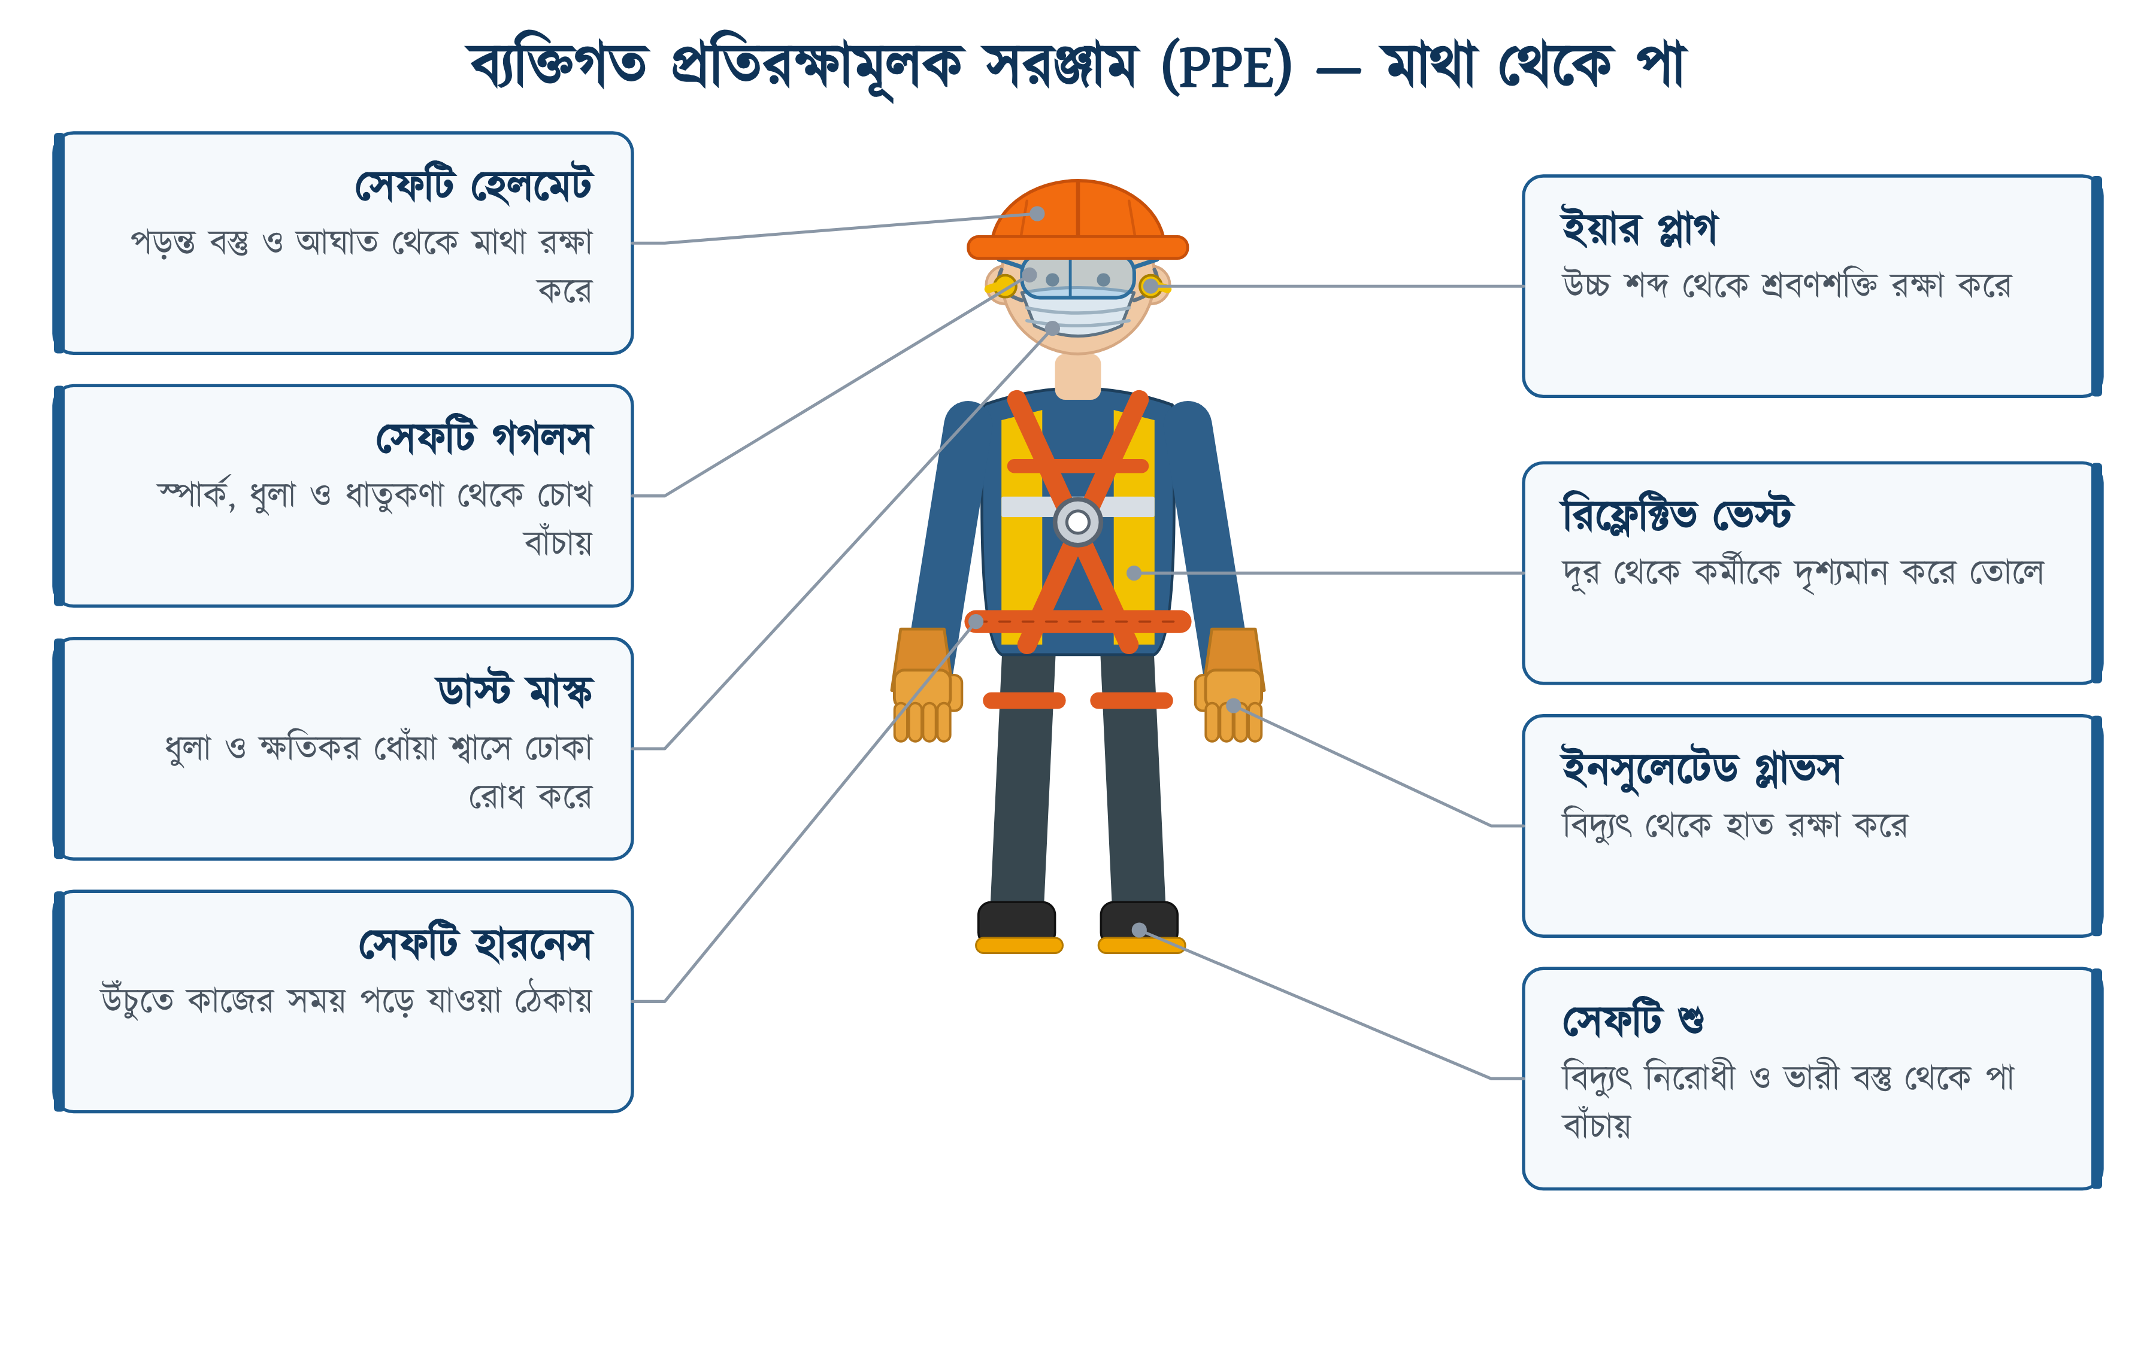
চিত্র ১.৫: মাথা থেকে পা পর্যন্ত ব্যবহৃত ব্যক্তিগত প্রতিরক্ষামূলক সরঞ্জাম
সারণি ১.৬: বিভিন্ন প্রকার PPE, তাদের সুরক্ষা ও ব্যবহারক্ষেত্র
সরঞ্জামের নাম | যা থেকে রক্ষা করে | ব্যবহারের ক্ষেত্র
সেফটি হেলমেট | উপর থেকে পড়া বস্তু, মাথায় আঘাত, বৈদ্যুতিক স্পর্শ | নির্মাণস্থল, পোলে ওঠা, সাবস্টেশন
সেফটি গগলস | স্পার্ক, ধাতুকণা, ধুলা ও রাসায়নিক ছিটা | দেয়াল ভাঙা, ড্রিলিং, গ্রাইন্ডিং
ইনসুলেটেড হ্যান্ড গ্লাভস | বিদ্যুৎ; উপরে চামড়ার প্রটেক্টর গ্লাভস পরলে ধারালো প্রান্ত ও ঘর্ষণ থেকেও | লাইভ লাইনের কাছে কাজ, তার ধরা
ইয়ার প্লাগ / মাফ | উচ্চ শব্দে শ্রবণশক্তির ক্ষতি | জেনারেটর কক্ষ, ভারী যন্ত্র চালানো
সেফটি শু | বৈদ্যুতিক শক, ভারী বস্তু পড়া, পায়ে পেরেক ঢোকা | সব ধরনের ইলেকট্রিক্যাল কাজে
রিফ্লেক্টিভ ভেস্ট | দূর থেকে দেখা না যাওয়ার ঝুঁকি | রাস্তার পাশে ও রাতে কাজ
সেফটি হারনেস / বেল্ট | উঁচু স্থান থেকে পড়ে যাওয়া | পোলে ওঠা, ছাদ ও মইয়ের কাজ
ডাস্ট মাস্ক | ধুলা ও ক্ষতিকর ধোঁয়া শ্বাসে ঢোকা | ছিদ্র করা, পুরাতন ওয়্যারিং খোলা

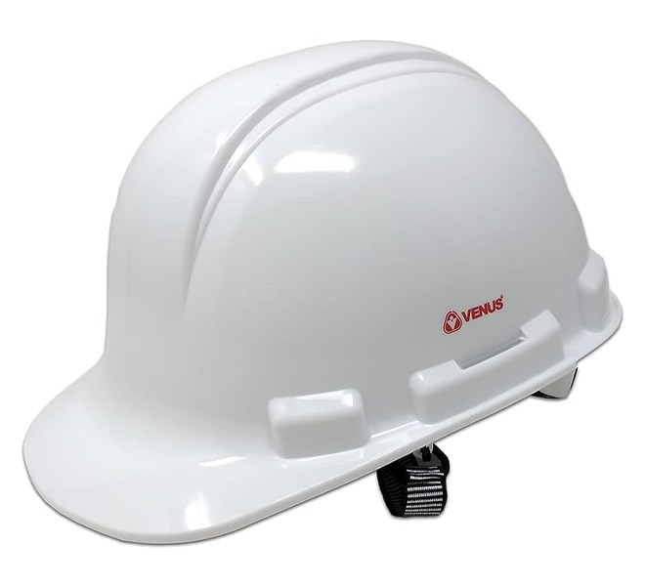 | 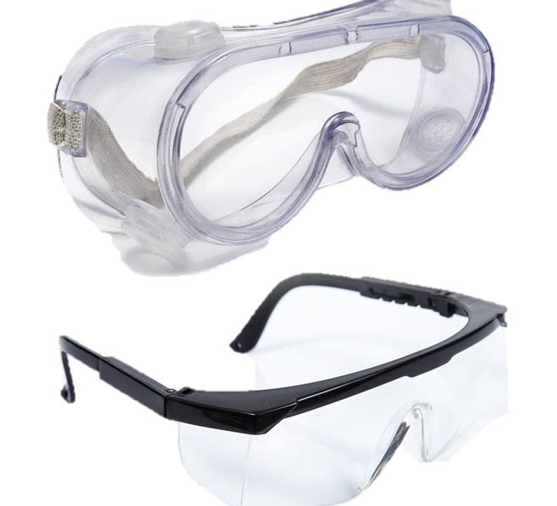 | 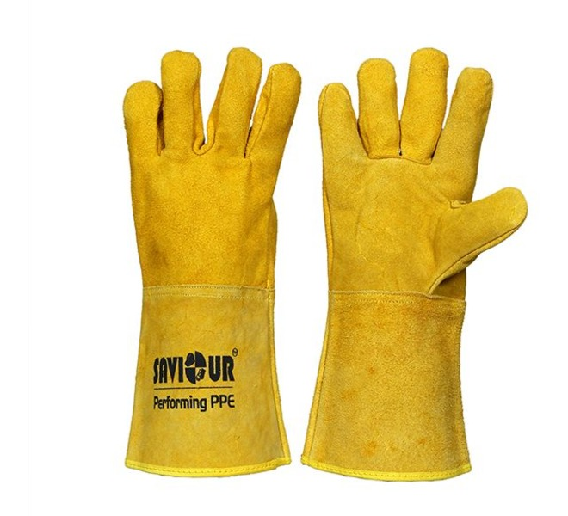 | 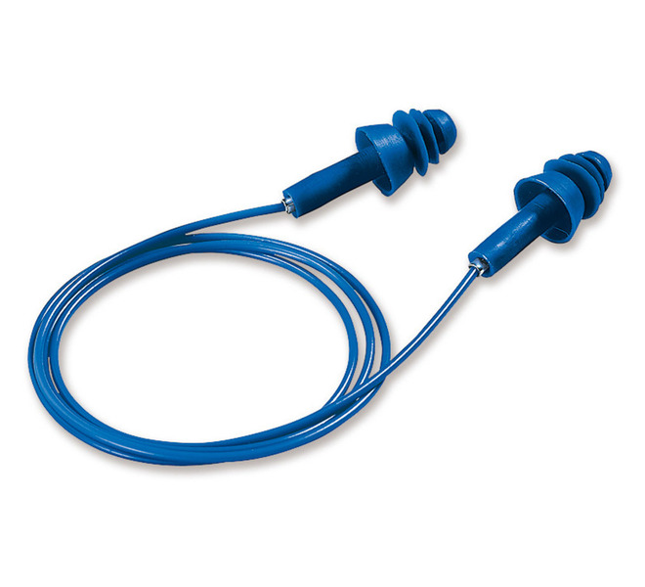
সেফটি হেলমেট | সেফটি গগলস | হ্যান্ড গ্লাভস | ইয়ার প্লাগ
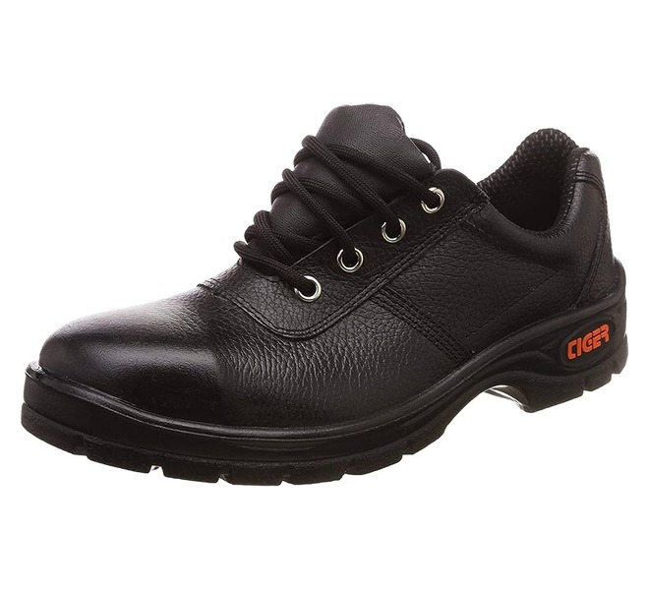 | 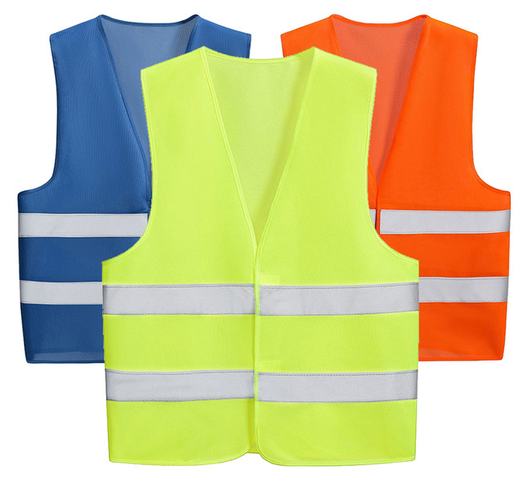 | 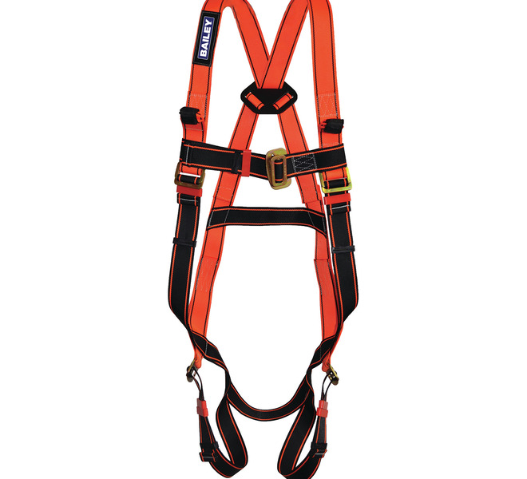
সেফটি শু | রিফ্লেক্টিভ ভেস্ট | সেফটি হারনেস
চিত্র ১.৬: বৈদ্যুতিক কাজে ব্যবহৃত সাধারণ ব্যক্তিগত প্রতিরক্ষামূলক সরঞ্জাম

১.৬.২ PPE ব্যবহারের নিয়ম ও রক্ষণাবেক্ষণ
১. কাজ শুরুর আগেই সব PPE পরে নিতে হবে।
২. প্রতিবার ব্যবহারের আগে PPE ভালোভাবে পরীক্ষা করতে হবে; ফাটল, ছিদ্র বা ক্ষয় থাকলে তা ব্যবহার করা যাবে না।
৩. ইনসুলেটেড গ্লাভস ব্যবহারের আগে বাতাস ভরে ফুলিয়ে ছিদ্র আছে কি না দেখে নিতে হবে।
৪. PPE কখনো অন্যের সঙ্গে অদল-বদল করা উচিত নয়; মাপমতো নিজস্ব PPE ব্যবহার করতে হবে।
৫. ব্যবহারের পর পরিষ্কার করে শুকনা ও ছায়াযুক্ত স্থানে সংরক্ষণ করতে হবে।
৬. রাবারজাত সামগ্রী তেল, গ্রিজ ও সরাসরি রোদ থেকে দূরে রাখতে হবে।
৭. মেয়াদ শেষ হয়ে যাওয়া বা নষ্ট PPE বাতিল করে সঙ্গে সঙ্গে নতুন আরেকটি ব্যবহার করতে হবে।
✔ ব্যবহারিক পরামর্শ
ইনসুলেটেড গ্লাভস ও ম্যাট নির্দিষ্ট ভোল্টেজ শ্রেণির জন্য তৈরি হয়। কাজের ভোল্টেজ অনুযায়ী সঠিক শ্রেণির গ্লাভস বেছে নিতে হবে এবং নির্মাতার নির্দেশনা অনুযায়ী নির্দিষ্ট সময় পরপর পরীক্ষা করাতে হবে।

১.৭ বৈদ্যুতিক কাজে নিরাপত্তাবিধি
নিরাপত্তাবিধিকে কাজের পর্যায় অনুযায়ী তিন ভাগে সাজিয়ে নিলে তা মনে রাখা ও অনুসরণ করা সহজ হয়: কাজ শুরুর আগে, কাজ চলাকালে এবং কাজ শেষে।

১.৭.১ কাজ শুরুর আগে
• কাজের ধরন ও ঝুঁকি সম্পর্কে স্পষ্ট ধারণা নিয়ে পরিকল্পনা তৈরি করা;
• প্রয়োজনীয় সব টুলস ও PPE সংগ্রহ করে অবস্থা পরীক্ষা করা;
• সংশ্লিষ্ট কর্তৃপক্ষ থেকে যথাযথভাবে শাট-ডাউন গ্রহণ করা;
• ব্রেকার বা মেইন সুইচ অফ করে তাতে লক ও ট্যাগ লাগানো;
• টু-পোল ভোল্টেজ টেস্টার দিয়ে লাইন ডেড হয়েছে কি না নিশ্চিত হওয়া (নিয়ন টেস্টারে নয়);
• প্রয়োজনে সোর্স ও লোড উভয় দিকে অস্থায়ী আর্থিং সংযোগ দেওয়া;
• কার্যস্থলের চারপাশ ঘিরে সতর্কতামূলক সাইনবোর্ড স্থাপন করা।

১.৭.২ কাজ চলাকালে
• বৈদ্যুতিক কাজের সময় অবশ্যই নিরাপত্তামূলক পোশাক ও PPE পরিধান করা;
• কাজের ধরন অনুযায়ী সঠিক ও ইনসুলেটেড টুলস ব্যবহার করা;
• বিএসটিআই অনুমোদিত মানসম্পন্ন তার ও যন্ত্রপাতি ব্যবহার করা;
• মইয়ের উপর বা পোলে উঠে কাজ করার সময় অবশ্যই সেফটি বেল্ট বা হারনেস ব্যবহার করা;
• দেয়াল ভাঙা বা ড্রিলিংয়ের সময় সেফটি গগলস পরা;
• চালু লাইনে কাজ করার একান্ত প্রয়োজন হলে রাবার গ্লাভস, সেফটি শু ও ইনসুলেটেড ম্যাট ব্যবহার করা;
• সুইচ ও ফিউজ সর্বদা ফেজ তারে সংযোগ করা, কখনো নিউট্রালে নয়;
• সার্কিটে উপযুক্ত সাইজের ফিউজ ও সঠিক রেটিংয়ের সুইচ ব্যবহার করা;
• তার ও ক্যাবলের ইনসুলেশন ছাড়ানোর সময় কন্ডাক্টর যেন ক্ষতিগ্রস্ত না হয় সেদিকে খেয়াল রাখা;
• তারের সঠিক ও শক্ত জয়েন্ট করা এবং জয়েন্ট ভালোভাবে ইনসুলেট করা;
• ধাতব বডিযুক্ত সব যন্ত্রপাতি (মোটর, প্যানেল বোর্ড, ফ্রিজ, ইস্ত্রি ইত্যাদি) সঠিকভাবে গ্রাউন্ডিং করা;
• একা কাজ না করে অন্তত একজন সহকর্মীকে সঙ্গে রাখা।

১.৭.৩ কাজ শেষে
• ব্যবহৃত সব টুলস ও অবশিষ্ট মালামাল কার্যস্থল থেকে সরিয়ে নেওয়া;
• অস্থায়ী আর্থিং সংযোগ খুলে ফেলা;
• সাপ্লাই দেওয়ার আগে লাইনের ইনসুলেশন রেজিস্ট্যান্স পরীক্ষা করা;
• সব সংযোগ ও কভার যথাস্থানে আছে কি না নিশ্চিত করা;
• যিনি লক লাগিয়েছেন কেবল তিনিই লক ও ট্যাগ খুলবেন;
• সবাইকে অবহিত করে তারপর সাপ্লাই চালু করা এবং সিস্টেম পরীক্ষা করা।
⚠ নিরাপত্তা সতর্কতা
ফিউজ কেটে গেলে তার জায়গায় নির্ধারিত রেটিংয়ের চেয়ে মোটা তার, পেরেক বা অন্য কোনো ধাতব টুকরা লাগানো যাবে না। ফিউজকে ইচ্ছা করেই সার্কিটের সবচেয়ে দুর্বল অংশ রাখা হয়, যাতে অতিরিক্ত কারেন্টে এটিই আগে গলে যায়। বেশি রেটিংয়ের তার লাগালে ফিউজ আর গলে না, তখন সার্কিটের তার গরম হয়ে আগুন লাগতে পারে।

১.৭.৪ মই ব্যবহারের নিরাপত্তা
বৈদ্যুতিক কাজের একটি বড় অংশ উঁচুতে করতে হয়, তাই মই ব্যবহারে সতর্ক থাকা জরুরি। মই স্থাপনের সময় ৪ : ১ নিয়ম মানতে হয়: মইয়ের উচ্চতা যত, তার গোড়া দেয়াল থেকে সেই উচ্চতার এক-চতুর্থাংশ দূরে রাখতে হবে। মইয়ের গোড়া বসাতে হবে শক্ত ও সমতল মেঝেতে; নরম মাটি, বালি বা ভেজা মেঝেতে নয়।
• ধাতব মই বৈদ্যুতিক কাজে ব্যবহার করা যাবে না; কাঠ বা ফাইবারগ্লাসের মই ব্যবহার করতে হবে;
• মইয়ের পায়ায় রাবারের গ্রিপ আছে কি না দেখে নিতে হবে;
• মইয়ের সবচেয়ে উপরের তিনটি ধাপে কখনো পা রাখা বা দাঁড়ানো যাবে না;
• মইয়ে ওঠার সময় সর্বদা তিন বিন্দুর সংযোগ (দুই হাত ও এক পা, অথবা দুই পা ও এক হাত) বজায় রাখতে হবে;
• মই ধরে রাখার জন্য নিচে একজন সহকর্মী থাকা দরকার।

১.৮ শাট-ডাউন, LOTO ও পাঁচটি সোনালি নিয়ম
বৈদ্যুতিক দুর্ঘটনার খুব সাধারণ একটি কারণ হলো, কেউ একজন কাজ করছেন আর অন্য কেউ না জেনে সাপ্লাই চালু করে দিয়েছেন। এই ঝুঁকি দূর করার জন্যই আন্তর্জাতিকভাবে স্বীকৃত পদ্ধতি হলো লক-আউট ট্যাগ-আউট (Lock Out — Tag Out), সংক্ষেপে LOTO।
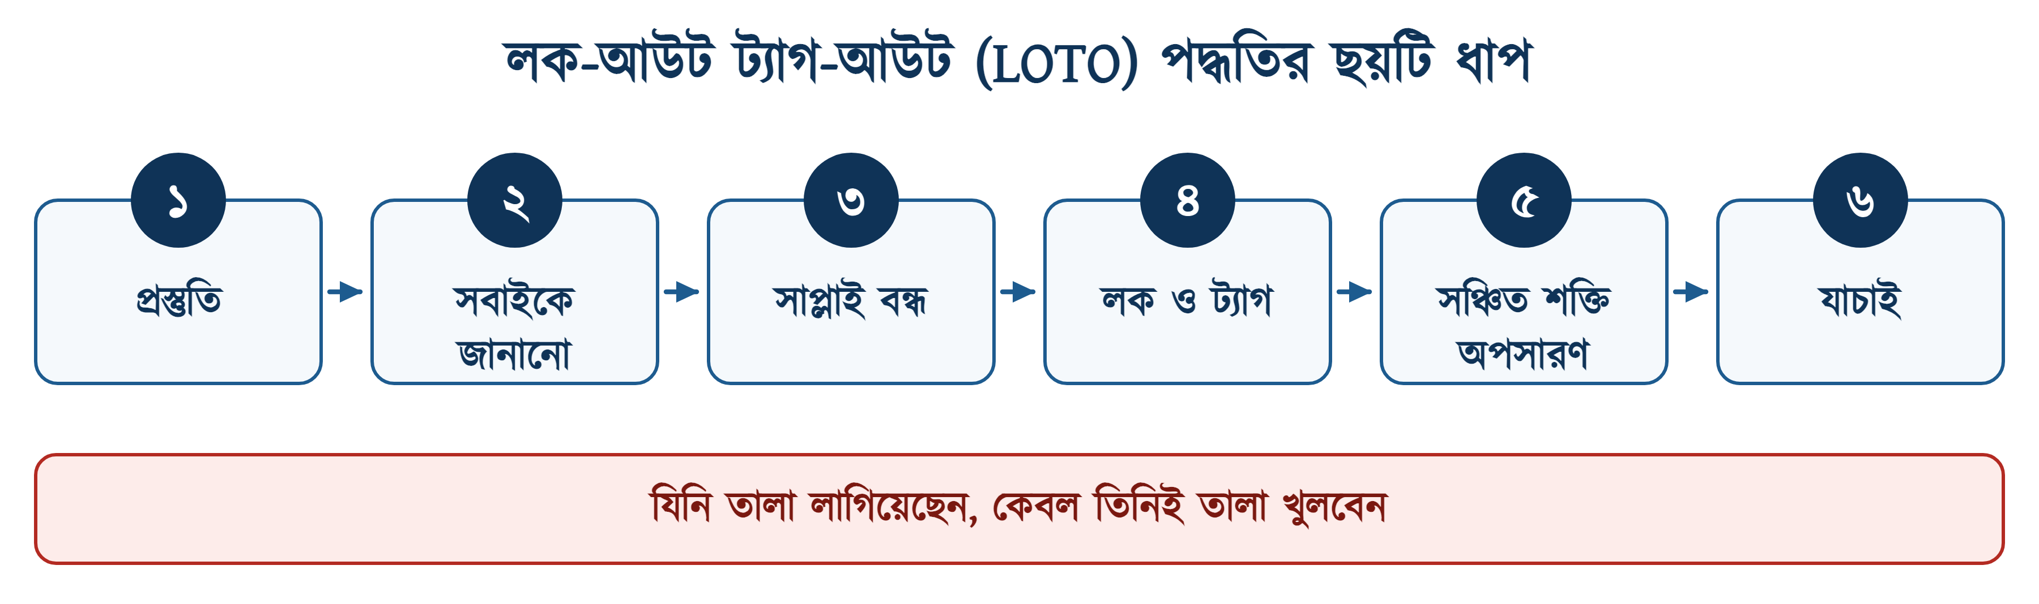
চিত্র ১.৭: লক-আউট ট্যাগ-আউট (LOTO) পদ্ধতির ছয়টি ধাপ
সারণি ১.৭: LOTO পদ্ধতির ছয়টি ধাপ
ধাপ | কাজ | যা করতে হবে
১ | প্রস্তুতি | কোন সরঞ্জাম বন্ধ হবে ও কী কী ঝুঁকি আছে তা চিহ্নিত করা
২ | সবাইকে জানানো | সংশ্লিষ্ট সব কর্মীকে শাট-ডাউনের কথা আগেই জানিয়ে দেওয়া
৩ | সাপ্লাই বন্ধ | মেইন সুইচ বা ব্রেকার অফ করে সরঞ্জাম বন্ধ করা
৪ | লক ও ট্যাগ | ব্রেকারে তালা লাগিয়ে নিজের নাম ও তারিখসহ ট্যাগ ঝুলানো
৫ | জমে থাকা শক্তি সরানো | ক্যাপাসিটর ও লম্বা ক্যাবলের জমা চার্জ ডিসচার্জ করা
৬ | যাচাই | অনুমোদিত টেস্টারে লাইন ডেড নিশ্চিত করে তবেই অস্থায়ী আর্থিং দেওয়া

❖ মনে রাখুন
LOTO-এর মূল নীতি একটিই: যিনি লক লাগিয়েছেন, কেবল তিনিই লক খুলবেন। একাধিক ব্যক্তি একই সরঞ্জামে কাজ করলে প্রত্যেকে নিজের আলাদা তালা লাগাবেন এবং সবার কাজ শেষ না হওয়া পর্যন্ত সাপ্লাই চালু করা যাবে না।

১.৮.১ বৈদ্যুতিক কাজের পাঁচটি সোনালি নিয়ম
লাইনে কাজ করার আগে পরপর যে পাঁচটি নিয়ম মানতে হয়, সেগুলোকে বলা হয় পাঁচটি সোনালি নিয়ম (Five Golden Rules)। ইউরোপীয় মান EN 50110-1-এর ৬.২ ধারায় এই ক্রমটিই দেওয়া আছে। ক্রমটি কখনো বদলানো যাবে না, কারণ প্রতিটি ধাপ তার আগের ধাপটি ঠিকমতো হয়েছে ধরে নিয়েই এগোয়।
১. সম্পূর্ণ বিচ্ছিন্ন করা — একটিমাত্র সুইচ বন্ধ করলেই হয় না। জেনারেটর, আইপিএস, সোলার বা পাশের বাড়ির সাইড কানেকশন, বিদ্যুৎ আসতে পারে এমন প্রতিটি পথ আলাদা করতে হবে।
২. আবার চালু হওয়া ঠেকানো — ব্রেকারে তালা লাগিয়ে নিজের নাম ও তারিখসহ ট্যাগ ঝুলাতে হবে। অনেক দুর্ঘটনা এখানেই ঘটে: কেউ না জেনে সুইচ তুলে দেয়।
৩. লাইনে কারেন্ট নেই তা যাচাই করা — সুইচ বন্ধ দেখেই ধরে নেওয়া যাবে না। অনুমোদিত টেস্টার দিয়ে মেপে নিশ্চিত হতে হবে; কীভাবে, তা পরের অনুচ্ছেদে দেওয়া আছে।
৪. আর্থিং ও শর্ট-সার্কিটিং — কাজের জায়গার দুই পাশে অস্থায়ী আর্থ তার লাগাতে হবে। ভুল করে কেউ সরবরাহ দিয়ে ফেললে কারেন্ট তখন কর্মীর দেহে না গিয়ে সোজা মাটিতে নেমে যাবে।
৫. পাশের জীবন্ত অংশ ঢেকে দেওয়া — কাছাকাছি যে অংশে তখনো কারেন্ট আছে, সেটি ইনসুলেটেড ম্যাট বা কভার দিয়ে ঢেকে সীমানা টেনে দিতে হবে।
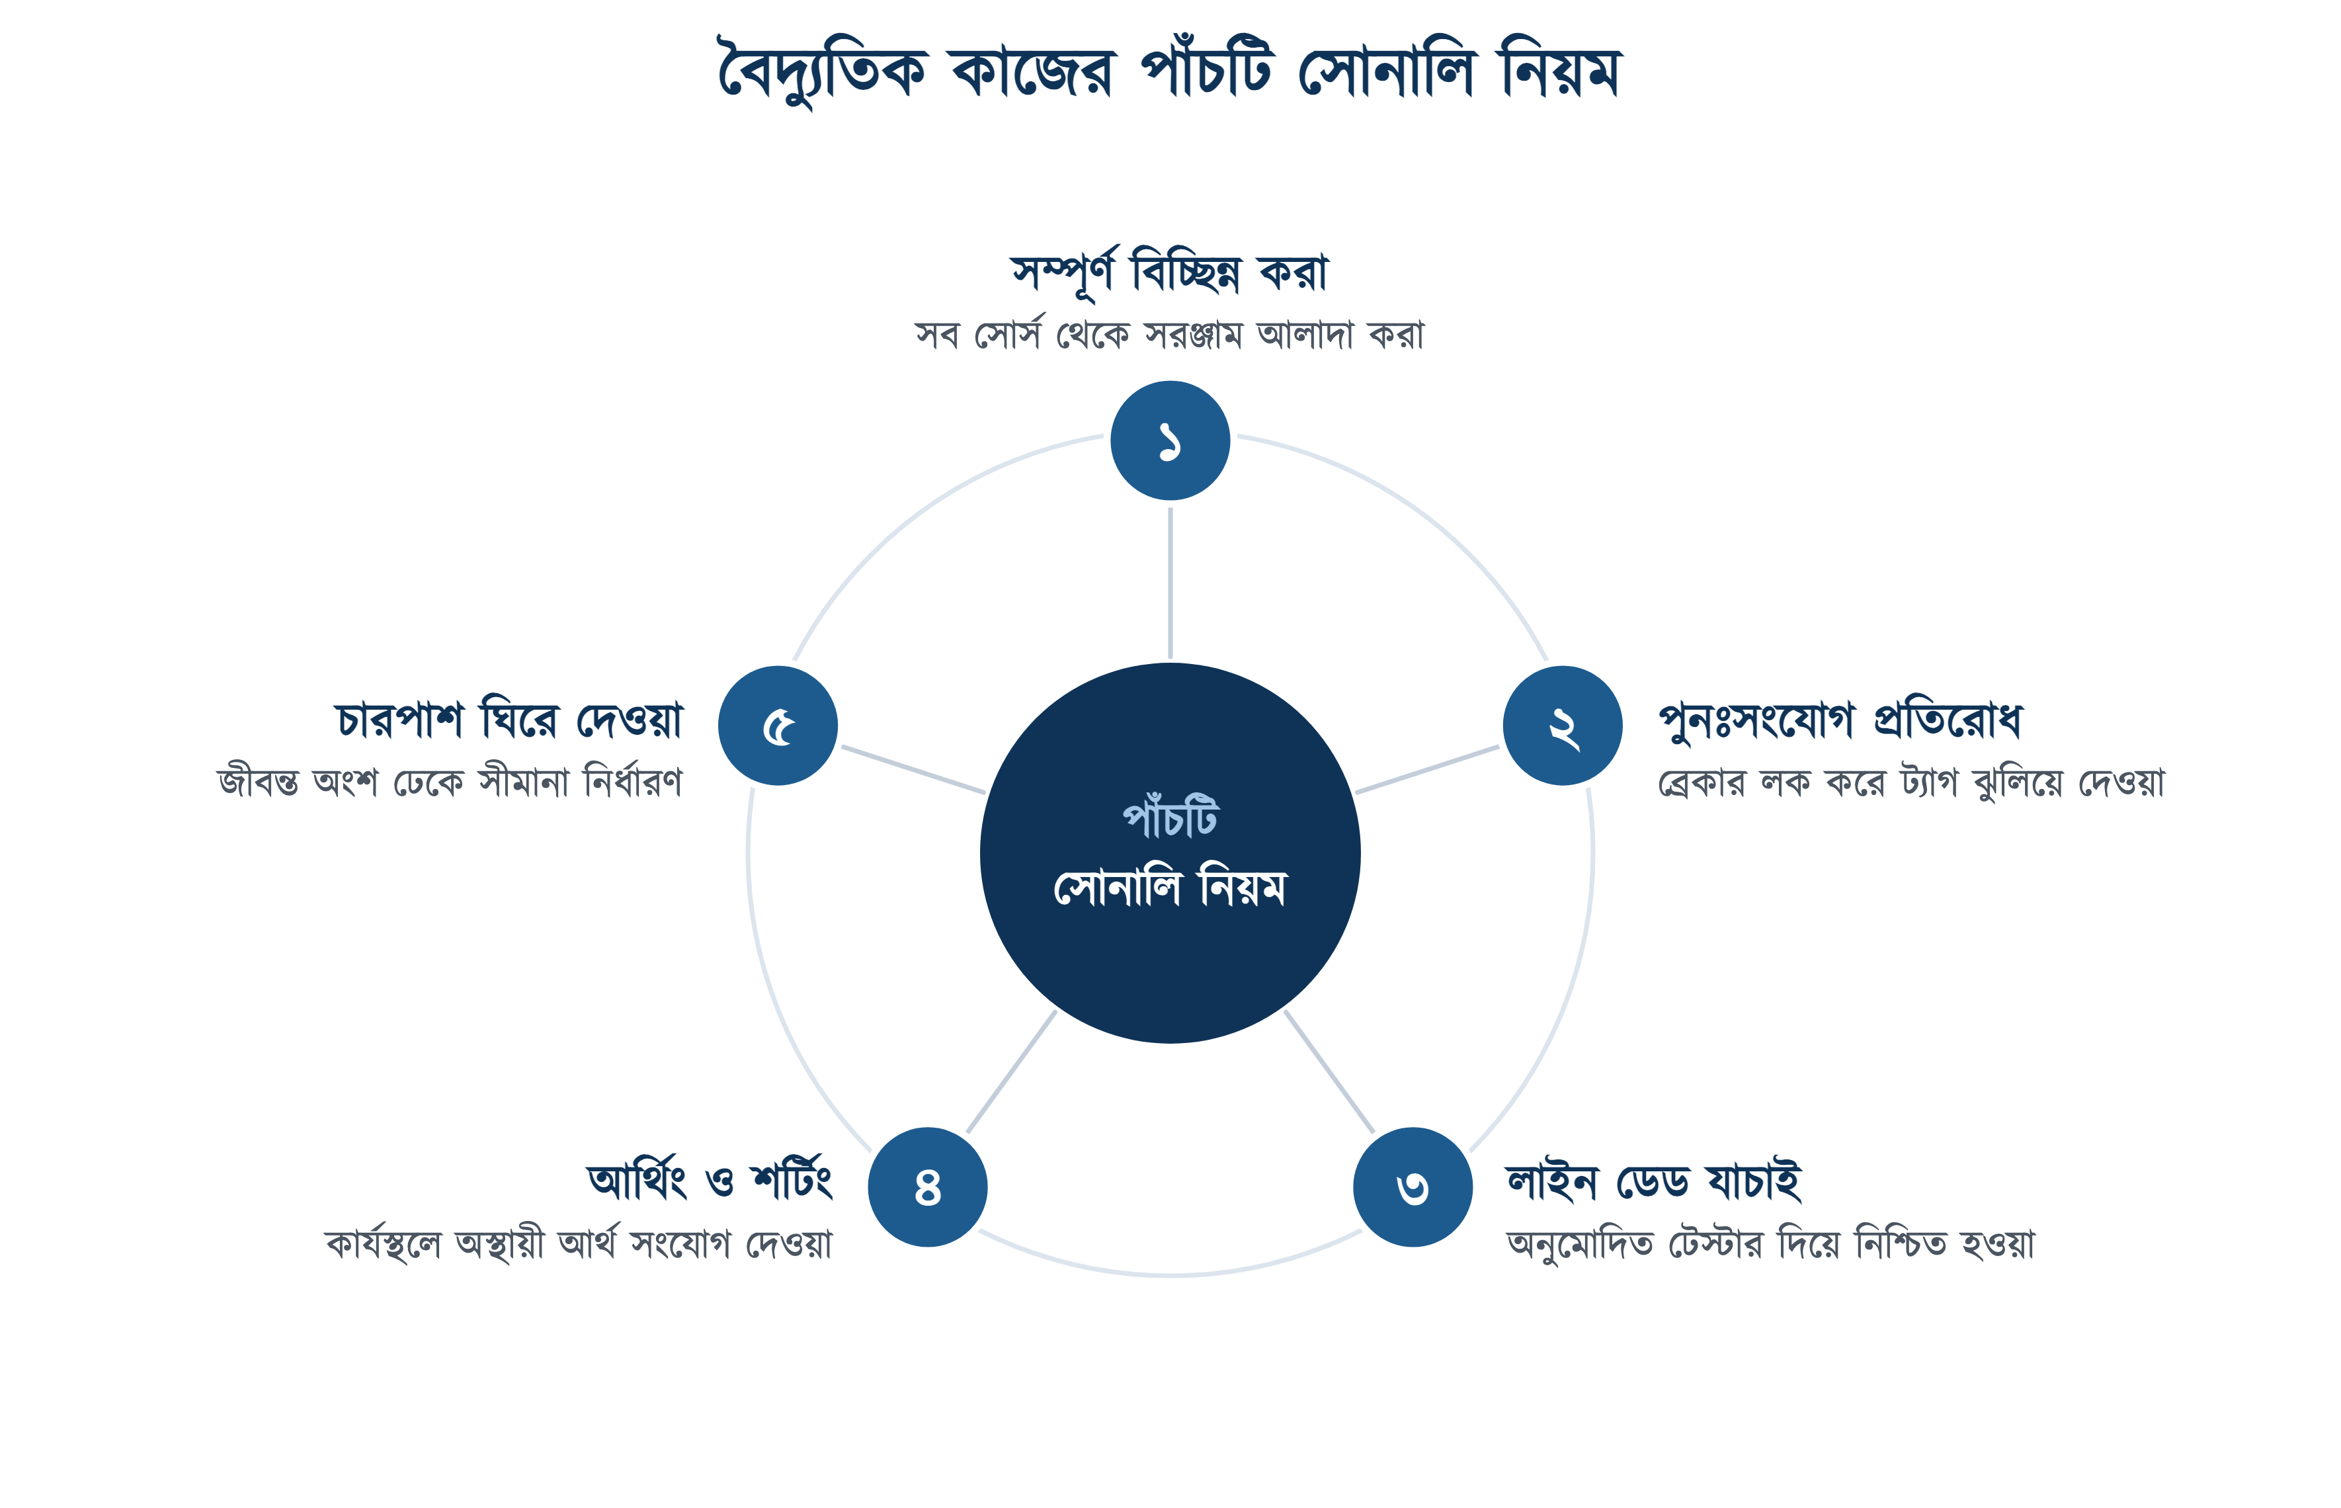
চিত্র ১.৮: বৈদ্যুতিক কাজের পাঁচটি সোনালি নিয়ম

১.৮.২ লাইন ডেড যাচাই — Prove–Test–Prove পদ্ধতি
অনেক দুর্ঘটনা ঘটে শুধু এই কারণে যে, টেস্টারটাই নষ্ট ছিল অথচ কর্মী সেটির উপর ভরসা করেছিলেন। নষ্ট টেস্টার জীবন্ত লাইনকেও মরা দেখায়। এ কাজে নিয়ন লাইন টেস্টার (স্ক্রু-ড্রাইভার টেস্টার) চলে না, কারণ শরীর দিয়ে ঠিকমতো পথ না পেলে জীবন্ত তারেও তার বাতি জ্বলে না। ব্যবহার করতে হয় টু-পোল ভোল্টেজ টেস্টার (IEC 61243-3) বা মাল্টিমিটার, আর যাচাই করতে হয় তিন ধাপে:
১. Prove (প্রমাণ) — পরিচিত একটি চালু লাইনে টেস্টার ধরে দেখতে হবে সেটি সাড়া দিচ্ছে কি না। অর্থাৎ আগে টেস্টারটিই ঠিক আছে কি না তা প্রমাণ করে নিতে হবে;
২. Test (পরীক্ষা) — এবার যে লাইনে কাজ হবে, সেখানে প্রতিটি তারে টেস্টার ধরতে হবে। কোথাও সাড়া না এলে বুঝতে হবে লাইনে কারেন্ট নেই;
৩. Prove (আবার প্রমাণ) — শেষে আবার সেই চালু লাইনে টেস্টার ধরে নিশ্চিত হতে হবে যে টেস্টারটি এখনো কাজ করছে। মাঝপথে ব্যাটারি শেষ হয়ে গেলে বা প্রোব ছিঁড়ে গেলে এই শেষ ধাপেই তা ধরা পড়ে।
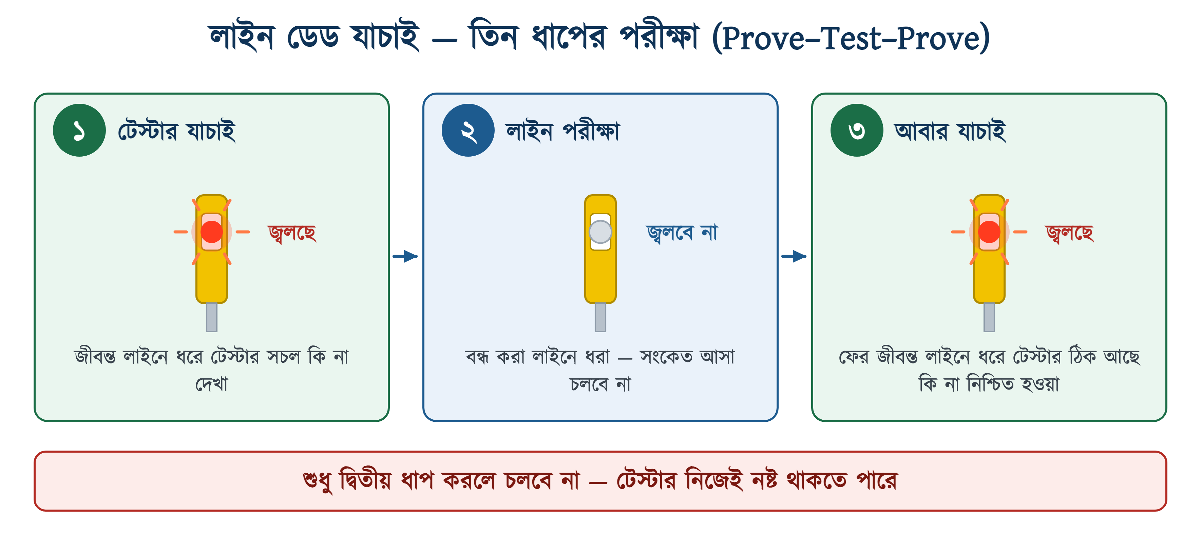
চিত্র ১.৯: লাইন ডেড যাচাইয়ের তিন ধাপ (Prove–Test–Prove)

১.৮.৩ লাইন ক্লিয়ারেন্স ও রাইট অব ওয়ে
ভবন বা কারখানার নিজস্ব প্যানেলে নিজেরাই LOTO লাগানো যায়। কিন্তু সার্ভিস লাইন বা বিতরণ লাইনে কাজ করতে হলে লাইনটি বন্ধ, লক ও আর্থ করার দায়িত্ব বিতরণ কর্তৃপক্ষের (যেমন ডিপিডিসি, ডেসকো, পল্লী বিদ্যুৎ, নেসকো বা ওজোপাডিকো)। কর্তৃপক্ষ লিখিতভাবে নিশ্চিত করে যে নির্দিষ্ট লাইনটি বন্ধ করা হয়েছে এবং সেখানে কাজ করা নিরাপদ। এই লিখিত অনুমতিকেই বলে লাইন ক্লিয়ারেন্স বা কাজের অনুমতিপত্র। ফোনে “লাইন অফ আছে” শুনে কেউ লাইনে হাত দেয় না; কাগজ হাতে আসার পরেই কাজ শুরু হয়, আর সবার কাজ শেষ হয়ে সেই কাগজ ফেরত না যাওয়া পর্যন্ত লাইন আবার চালু করা হয় না।
রাইট অব ওয়ে হলো চালু ওভারহেড লাইনের নিচে ও দুই পাশে যে ফাঁকা জায়গা সবসময় খোলা রাখতে হয়। সেখানে ঘর, ছাদ, ভারা, গাছের ডাল, মই বা লম্বা পাইপ-রড কিছুই থাকতে পারবে না। লাইন বন্ধ করা সম্ভব না হলে চালু তার থেকে নিরাপদ দূরত্ব রেখে কাজ করতে হবে। দূরত্বটা ভোল্টেজের উপর নির্ভর করে, ভোল্টেজ বাড়লে দূরত্বও বাড়ে। ঠিক কতটা দূরত্ব লাগবে তা কাজের আগে বিতরণ অফিস থেকে জেনে নিতে হবে; যতক্ষণ তারা লিখিতভাবে না জানাচ্ছে, ততক্ষণ প্রতিটি ওভারহেড তারকে জীবন্ত ধরে নিতে হবে।

১.৯ আর্থিং — শক প্রতিরোধের রক্ষাকবচ
কোনো যন্ত্রের ভেতরের ইনসুলেশন নষ্ট হয়ে জীবন্ত তার ধাতব বডিতে লেগে গেলে বডিটি বিপজ্জনক হয়ে ওঠে। এ অবস্থায় কেউ বডি স্পর্শ করলে তাঁর দেহের মধ্য দিয়েই কারেন্ট মাটিতে নামতে চায় এবং মারাত্মক শক লাগে। আর্থিং এই ঝুঁকি দূর করে। এটি ফল্ট কারেন্টের জন্য একটি খুব কম রোধের বিকল্প পথ তৈরি করে দেয়, ফলে বড় কারেন্ট প্রবাহিত হয়ে ব্রেকার বা RCCB সঙ্গে সঙ্গে ট্রিপ করে।
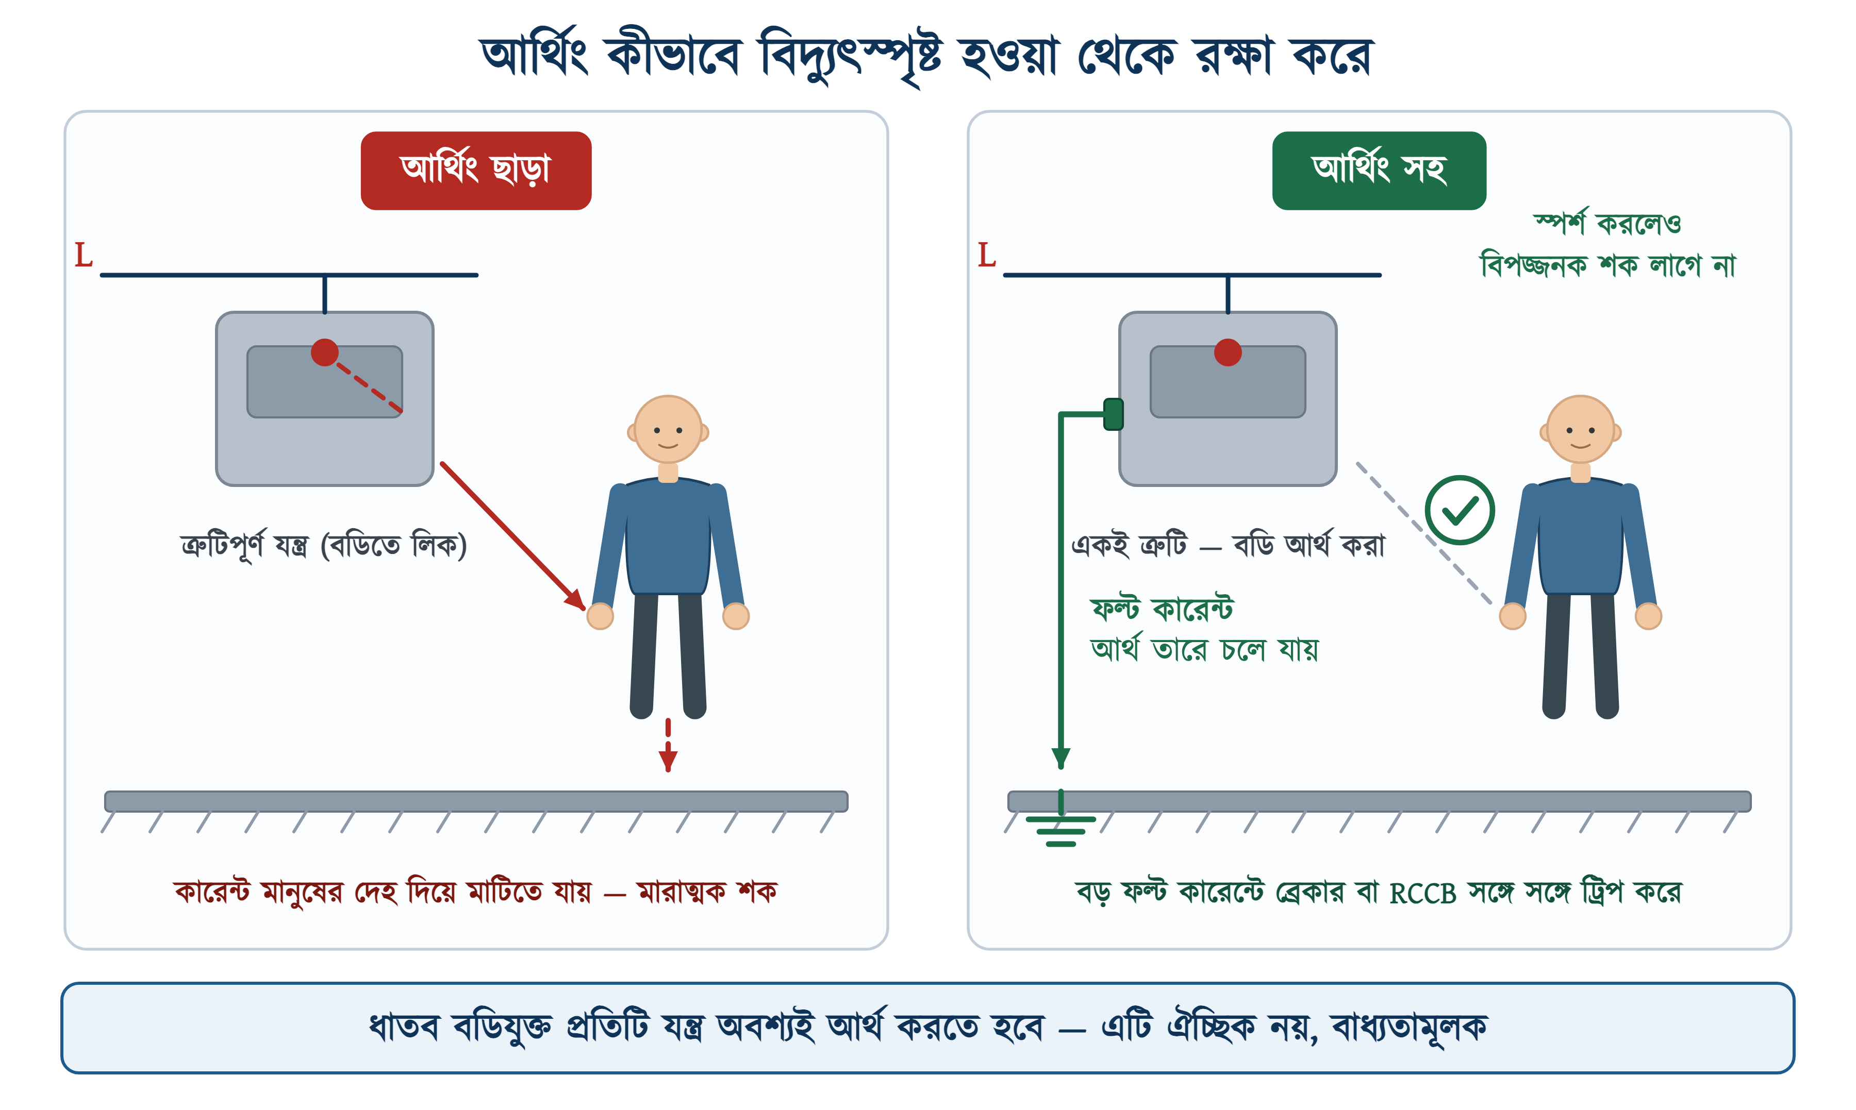
চিত্র ১.১০: আর্থিং ছাড়া ও আর্থিংসহ অবস্থায় ফল্ট কারেন্টের পথ
⚠ নিরাপত্তা সতর্কতা
ধাতব বডিযুক্ত প্রতিটি বৈদ্যুতিক যন্ত্র অবশ্যই আর্থ করতে হবে। থ্রি-পিন সকেটের আর্থ পিন কখনো কেটে ফেলা বা নিষ্ক্রিয় করা যাবে না।

আধুনিক ওয়্যারিংয়ে আর্থিংয়ের পাশাপাশি RCCB (Residual Current Circuit Breaker) ব্যবহার করা হয়; বাজারে অনেকে একেই ELCB বলেন। এটি ৩০ মিলিঅ্যাম্পিয়ার মাত্রার লিকেজ কারেন্ট ধরা পড়লেই সংযোগ কেটে দেয়। IEC 61008-1 অনুযায়ী রেটেড লিকেজ কারেন্টে এটি সর্বোচ্চ ০.৩ সেকেন্ডে এবং তার পাঁচ গুণ লিকেজে ৪০ মিলিসেকেন্ডের মধ্যে ট্রিপ করে।

১.১০ নিরাপত্তা চিহ্ন ও রঙ সংকেত
কর্মক্ষেত্রে দ্রুত বার্তা পৌঁছে দেওয়ার জন্য নির্দিষ্ট আকৃতি ও রঙের নিরাপত্তা চিহ্ন ব্যবহার করা হয়। লেখা পড়ার আগেই যেন চিহ্নের রং ও আকৃতি দেখে বার্তাটি বোঝা যায়, সেভাবেই এগুলো আন্তর্জাতিকভাবে মানসম্মত করা হয়েছে।
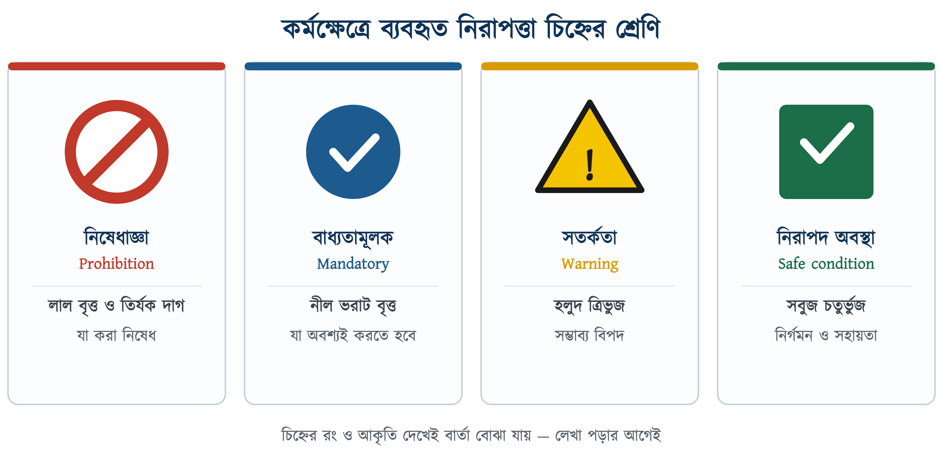
চিত্র ১.১১: নিরাপত্তা চিহ্নের চার শ্রেণি — আকৃতি, রং ও অর্থ
সারণি ১.৮: নিরাপত্তা চিহ্নে ব্যবহৃত রঙের অর্থ
রং | অর্থ | ব্যবহারের উদাহরণ
লাল | নিষেধ ও অগ্নিনির্বাপক সরঞ্জাম | ধূমপান নিষেধ, অগ্নিনির্বাপক যন্ত্রের অবস্থান
নীল | বাধ্যতামূলক নির্দেশ | হেলমেট পরুন, গগলস ব্যবহার করুন
হলুদ | সতর্কতা ও সম্ভাব্য বিপদ | উচ্চ ভোল্টেজ, বিদ্যুৎ বিপদ, পিচ্ছিল মেঝে
সবুজ | নিরাপদ অবস্থা ও জরুরি সহায়তা | জরুরি নির্গমন পথ, ফার্স্ট এইড বক্স

১.১১ অগ্নিনিরাপত্তা
বৈদ্যুতিক ত্রুটি অগ্নিকাণ্ডের অন্যতম প্রধান কারণ। শর্ট সার্কিট, অতিরিক্ত লোড এবং লুজ কানেকশন থেকে সৃষ্ট তাপ সহজেই আগুন ধরিয়ে দিতে পারে। আগুন জ্বলতে তিনটি উপাদান একসঙ্গে প্রয়োজন: জ্বালানি, তাপ ও অক্সিজেন। এই তিনটির যেকোনো একটি সরিয়ে নিলেই আগুন নিভে যায়; অগ্নিনির্বাপণের মূল নীতি এটিই।

১.১১.১ আগুনের শ্রেণিবিভাগ ও উপযুক্ত নির্বাপক
সারণি ১.৯: আগুনের শ্রেণিবিভাগ ও প্রতিটির উপযুক্ত অগ্নিনির্বাপক
শ্রেণি | যে ধরনের বস্তু জ্বলে | উপযুক্ত নির্বাপক
A | কাঠ, কাগজ, কাপড়, প্লাস্টিক | পানি / ফোম
B | পেট্রোল, ডিজেল, তেল, রং | ফোম / CO₂ / DCP
C | গ্যাস — LPG, মিথেন | DCP (শুকনা পাউডার)
D | ধাতু — ম্যাগনেশিয়াম, সোডিয়াম | বিশেষ শুকনা পাউডার
E | বৈদ্যুতিক সরঞ্জাম ও লাইভ লাইন | CO₂ / DCP — কখনোই পানি নয়
F | রান্নার তেল ও চর্বি | ওয়েট কেমিক্যাল

সারণির অক্ষরগুলো সব দেশে একই অর্থে ব্যবহার হয় না। যুক্তরাষ্ট্রের NFPA 10 পদ্ধতিতে বৈদ্যুতিক আগুনকে C শ্রেণি বলা হয়, আর ইউরোপীয় EN 2 পদ্ধতিতে বৈদ্যুতিক আগুনের আলাদা কোনো শ্রেণি নেই। তাই কেবল অক্ষর দেখে নয়, নির্বাপকের গায়ে লেখা নির্দেশনা ও ছবি দেখে নিশ্চিত হতে হবে যে সেটি বৈদ্যুতিক আগুনে ব্যবহার করা যায়।
⚠ নিরাপত্তা সতর্কতা
বৈদ্যুতিক আগুনে (শ্রেণি E) কখনোই পানি ব্যবহার করা যাবে না। পানি বিদ্যুৎ পরিবাহী; লাইন চালু থাকা অবস্থায় পানি ছিটালে যিনি নেভাচ্ছেন তিনিই বিদ্যুৎস্পৃষ্ট হতে পারেন। এ ক্ষেত্রে CO₂ বা শুকনা পাউডার (DCP) নির্বাপক ব্যবহার করতে হবে।

১.১১.২ অগ্নিনির্বাপক ব্যবহারের পদ্ধতি — PASS
১. P (Pull) — নির্বাপকের সেফটি পিন টেনে খুলে ফেলুন;
২. A (Aim) — নজল আগুনের শিখায় নয়, আগুনের গোড়ায় তাক করুন;
৩. S (Squeeze) — হাতল চেপে ধরে নির্বাপক পদার্থ নির্গত করুন;
৪. S (Sweep) — নজল ডানে-বামে ঝাড়ু দেওয়ার মতো নাড়াতে থাকুন যতক্ষণ না আগুন নেভে।
✔ ব্যবহারিক পরামর্শ
আগুন নেভানোর সময় সর্বদা নির্গমন পথ পেছনে রেখে দাঁড়াতে হবে, যাতে পরিস্থিতি নিয়ন্ত্রণের বাইরে গেলে দ্রুত বেরিয়ে আসা যায়। আগুন বড় হয়ে গেলে নেভানোর চেষ্টা না করে সবাইকে সরিয়ে নিয়ে ফায়ার সার্ভিসে (৯৯৯) খবর দিতে হবে।

১.১২ ফার্স্ট এইড বা প্রাথমিক চিকিৎসা
📘 সংজ্ঞা — প্রাথমিক চিকিৎসা
বৈদ্যুতিক কাজ করার সময় হঠাৎ দুর্ঘটনাজনিত কারণে কোনো ব্যক্তি অসুস্থ বা আহত হলে চিকিৎসকের কাছে নেওয়ার আগে তাৎক্ষণিকভাবে যে চিকিৎসা প্রদান করা হয়, তাকে ফার্স্ট এইড বা প্রাথমিক চিকিৎসা বলে।

প্রাথমিক চিকিৎসার তিনটি প্রধান লক্ষ্য: জীবন বাঁচানো, অবস্থা আর যেন খারাপ না হয় তা দেখা এবং দ্রুত সুস্থ হয়ে উঠতে সাহায্য করা। ঠিকভাবে দেওয়া প্রাথমিক চিকিৎসা রোগীর ব্যথা কমায় এবং অনেক সময় মৃত্যুও ঠেকিয়ে দেয়।

১.১২.১ ফার্স্ট এইড বক্স ও তার উপকরণ
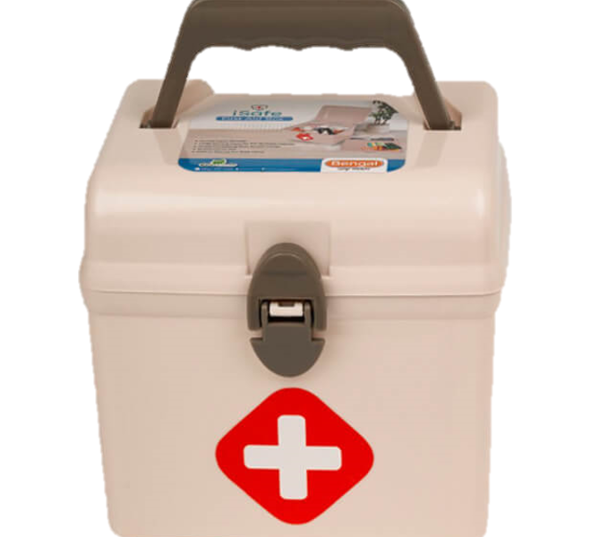
চিত্র ১.১২: প্রাথমিক চিকিৎসার সরঞ্জামসহ ফার্স্ট এইড বক্স
প্রতিটি ওয়ার্কশপ ও কর্মস্থলে সহজে চোখে পড়ে এমন স্থানে একটি ফার্স্ট এইড বক্স রাখা বাধ্যতামূলক (বাংলাদেশ শ্রম আইন ২০০৬, ধারা ৮৯)। বাক্সটি মজবুত, টেকসই ও ধুলাবালিমুক্ত হওয়া চাই এবং এতে নিম্নলিখিত উপকরণ থাকা আবশ্যক:
সারণি ১.১০: ফার্স্ট এইড বক্সে থাকা আবশ্যক উপকরণ
উপকরণ | ব্যবহার
জীবাণুমুক্ত ব্যান্ডেজ ও গজ | ক্ষত ঢেকে রাখা ও রক্তক্ষরণ বন্ধ করা
আঠালো ড্রেসিং (ব্যান্ড-এইড) | ছোট কাটাছেঁড়া ঢেকে দেওয়া
অ্যান্টিসেপটিক ক্রিম ও তরল | ক্ষত জীবাণুমুক্ত করা
পোড়ার মলম ও বার্ন ড্রেসিং | পোড়া স্থানের প্রাথমিক পরিচর্যা
জীবাণুমুক্ত ভেজা ওয়াইপস | ক্ষতের আশপাশ পরিষ্কার করা
কাঁচি ও টুইজার | ব্যান্ডেজ কাটা ও কাঁটা-কাচ বের করা
মাইক্রোপোরাস টেপ | ড্রেসিং আটকে রাখা
নাইট্রিল গ্লাভস | চিকিৎসাদাতার নিজের সুরক্ষা
তুলা ও রোলার ব্যান্ডেজ | ক্ষত পরিষ্কার ও চাপ প্রয়োগ
সেফটি পিন ও ত্রিকোণ ব্যান্ডেজ | স্লিং তৈরি ও ব্যান্ডেজ আটকানো

১.১২.২ বিদ্যুৎস্পৃষ্ট ব্যক্তিকে উদ্ধার
বিদ্যুৎস্পৃষ্ট কাউকে দেখলে প্রথমেই ইচ্ছা হয় ছুটে গিয়ে তাঁকে টেনে সরাতে। ঠিক এই ভুলটাই সবচেয়ে বিপজ্জনক। আক্রান্ত ব্যক্তি তখনো বিদ্যুতের সংস্পর্শে থাকলে উদ্ধারকারীও একইভাবে আক্রান্ত হবেন। তাই নিচের ধাপগুলো ধারাবাহিকভাবে অনুসরণ করতে হবে।
⚠ নিরাপত্তা সতর্কতা
কখনোই খালি হাতে আক্রান্ত ব্যক্তিকে স্পর্শ করবেন না। সাপ্লাই বন্ধ করা সম্ভব না হলে শুকনা কাঠ, বাঁশ, রাবার বা শুকনা মোটা কাপড় ব্যবহার করে তাঁকে সরিয়ে আনতে হবে। ভেজা বা ধাতব কিছু কখনোই ব্যবহার করা যাবে না।

১. আগে নিজে নিরাপদ হতে হবে — উদ্ধারকারী নিজেই আক্রান্ত হয়ে পড়লে তখন দুজনকেই উদ্ধার করার লোক খুঁজতে হয়। তাই ছুটে গিয়ে ধরে ফেলার আগে এক মুহূর্ত থেমে চারপাশটা দেখে নিতে হবে: মেঝে ভেজা কি না, আশপাশে ছেঁড়া তার পড়ে আছে কি না;
২. সাপ্লাই বন্ধ করতে হবে — সবচেয়ে ভালো উপায় এটিই। মেইন সুইচ বা ব্রেকার কোথায় আছে তা আগেই জেনে রাখতে হবে; বিপদের সময় খুঁজতে বসলে সময় নষ্ট হয়;
৩. সাপ্লাই বন্ধ করা না গেলে শুকনা অপরিবাহী দিয়ে সরাতে হবে — শুকনা কাঠ, বাঁশ, প্লাস্টিক বা মোটা শুকনা কাপড় দিয়ে ঠেলে বা টেনে আক্রান্ত ব্যক্তিকে তার থেকে আলাদা করতে হবে। ভেজা বা ধাতব কিছু ব্যবহার করা যাবে না;
৪. সাহায্য ডাকতে হবে — পাশে কেউ থাকলে তাকে দিয়ে তখনই ৯৯৯-এ ফোন করিয়ে অ্যাম্বুলেন্স আনাতে হবে। এই কাজটি দেরি করা যাবে না;
৫. সাড়া ও শ্বাস পরীক্ষা করতে হবে — ১০ সেকেন্ড ধরে দেখে, শুনে ও অনুভব করে বুঝতে হবে শ্বাস চলছে কি না। শ্বাস চললে রিকভারি পজিশনে কাত করে শুইয়ে নজরে রাখতে হবে; শ্বাস না চললে সঙ্গে সঙ্গে CPR শুরু করতে হবে (অনুচ্ছেদ ১.১২.৩)।
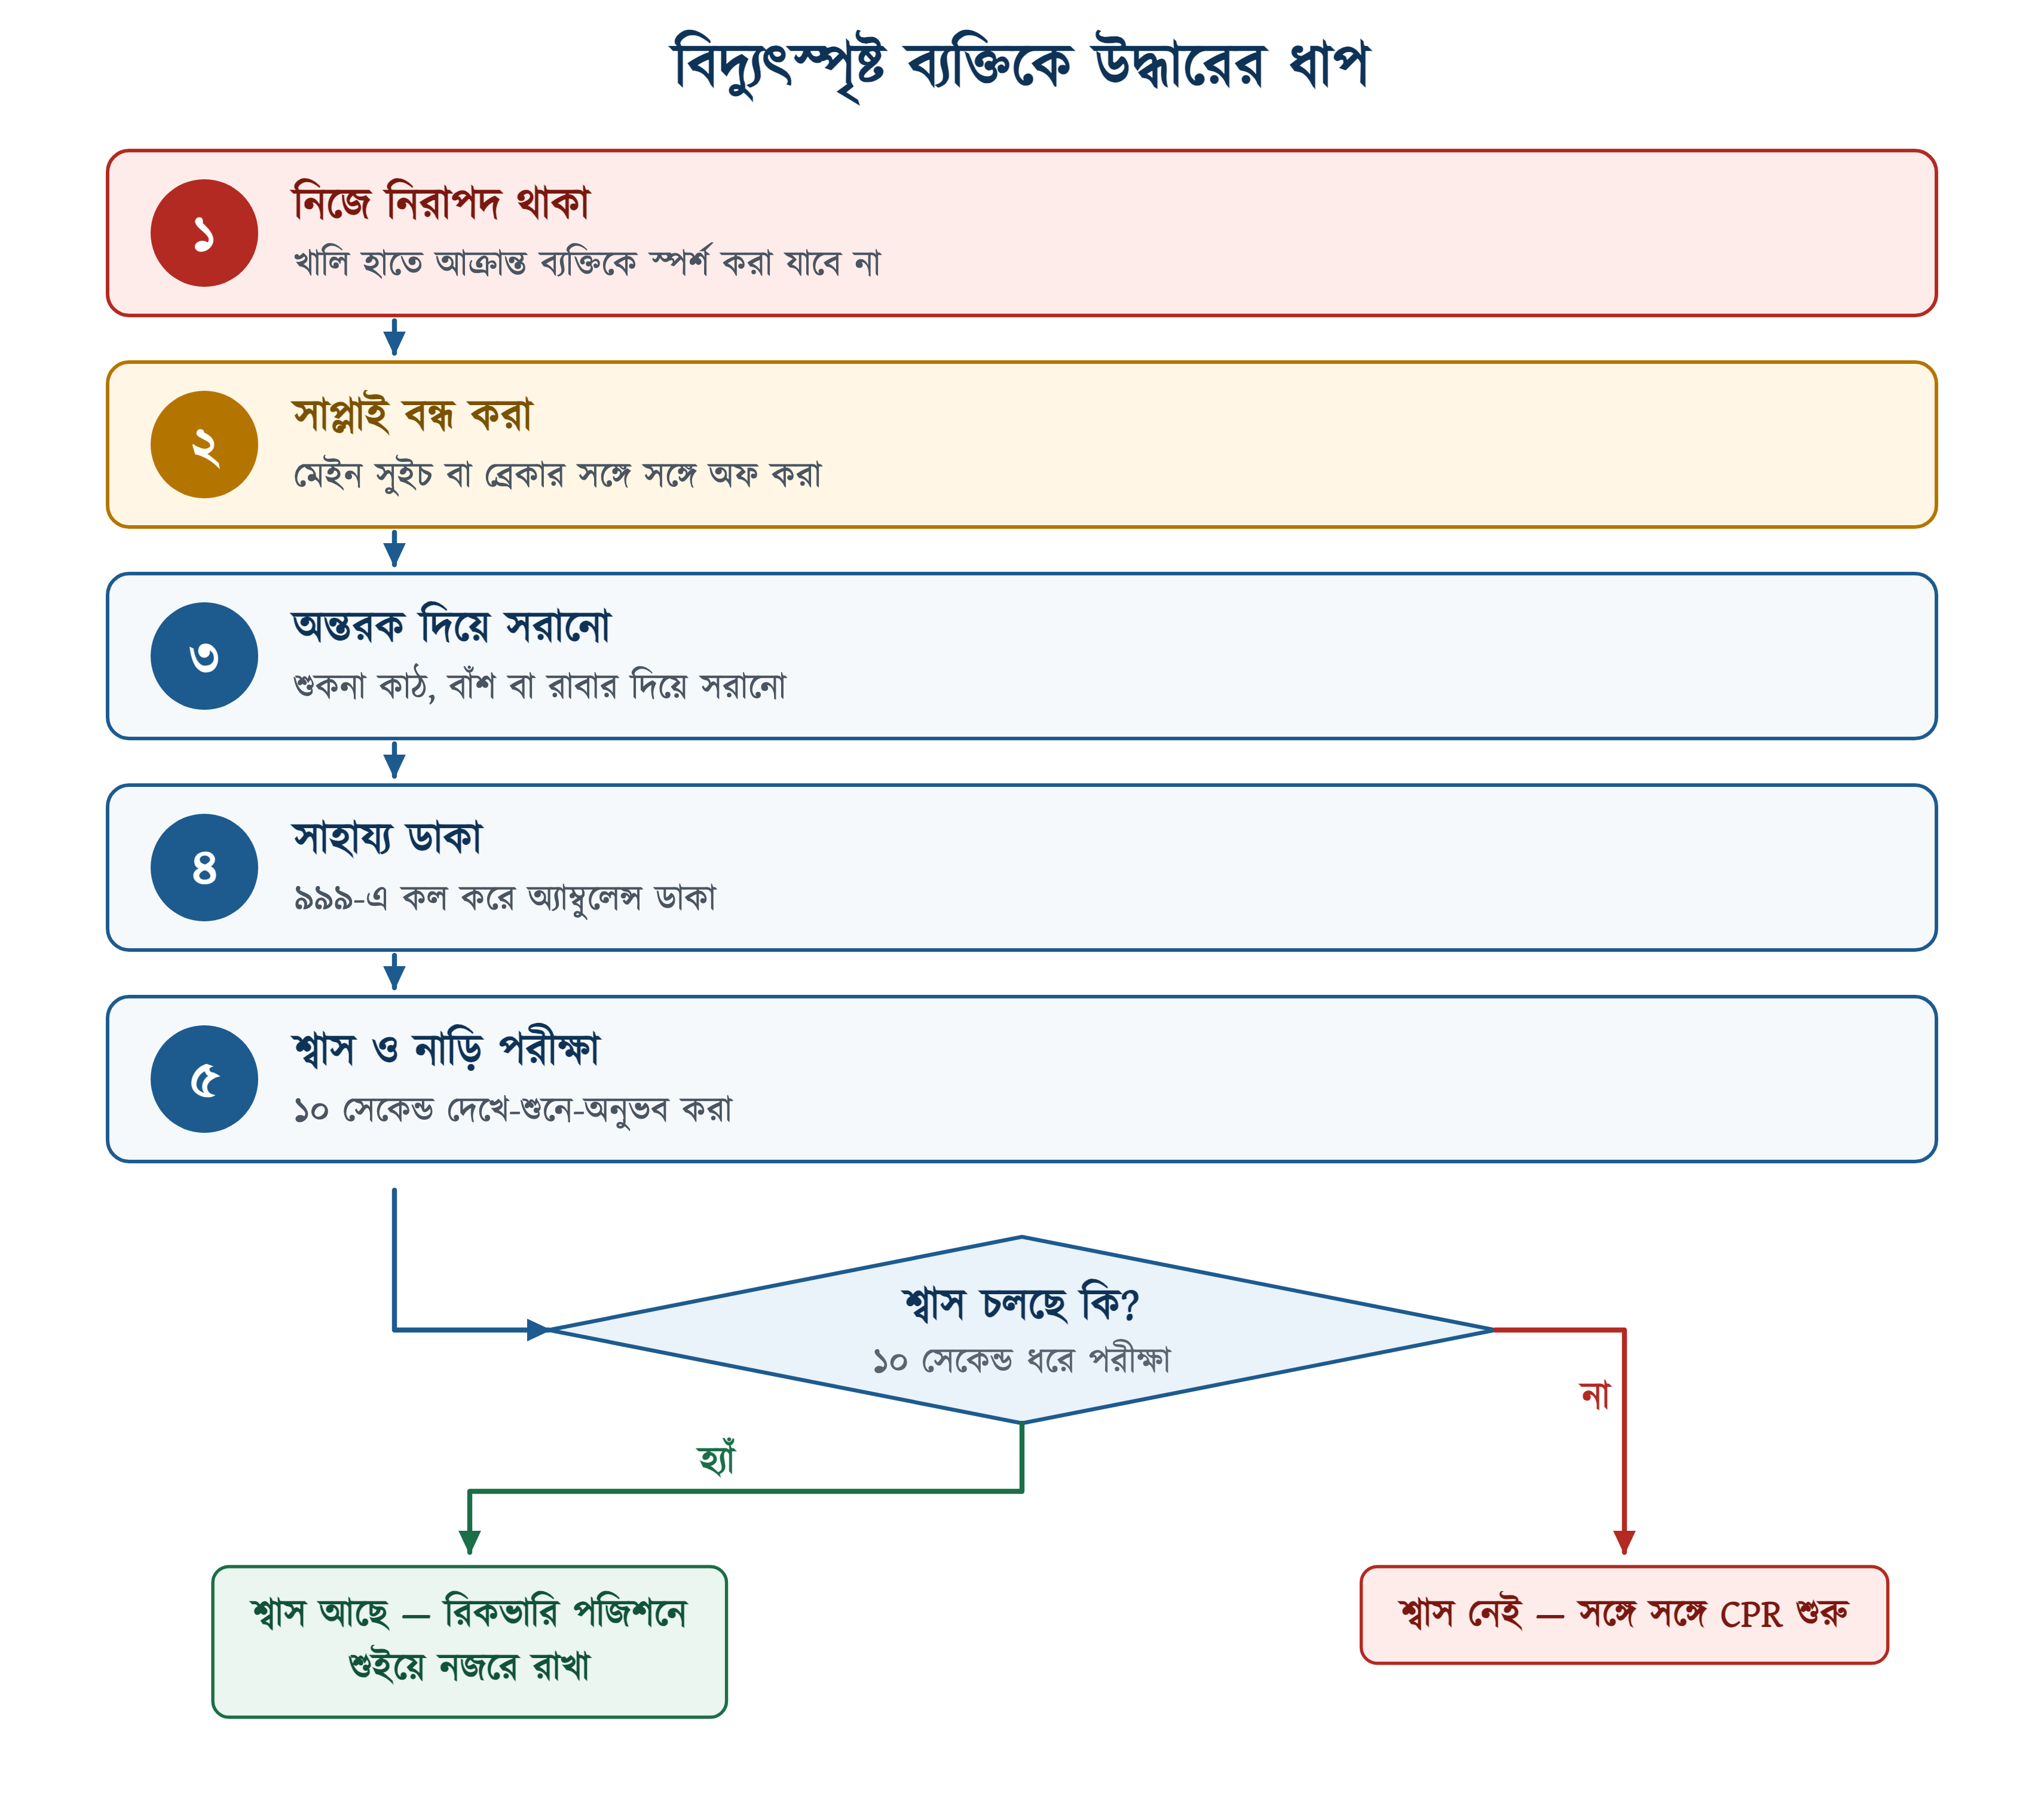
চিত্র ১.১৩: বিদ্যুৎস্পৃষ্ট ব্যক্তিকে উদ্ধারের ধাপ ও পরবর্তী সিদ্ধান্ত

১.১২.৩ কার্ডিও-পালমোনারি রিসাসিটেশন (CPR)
আক্রান্ত ব্যক্তির শ্বাস বন্ধ হয়ে গেলে সঙ্গে সঙ্গে CPR শুরু করতে হয়। এটি হৃৎপিণ্ড ও ফুসফুসের কাজ বাইরে থেকে চালু রেখে মস্তিষ্কে অক্সিজেন পৌঁছানো বন্ধ হতে দেয় না। বিদ্যুৎস্পৃষ্ট ব্যক্তিকে নিরাপদে সরিয়ে আনার পর নিচের ধাপগুলো একটির পর একটি অনুসরণ করতে হবে।
১. সাড়া ও শ্বাস পরীক্ষা — ব্যক্তিকে শক্ত ও সমতল জায়গায় চিত করে শুইয়ে দুই কাঁধে মৃদু ঝাঁকি দিয়ে জোরে ডাকতে হবে। সাড়া না মিললে এবং বুকের ওঠানামা দেখে ১০ সেকেন্ডের মধ্যে স্বাভাবিক শ্বাস বোঝা না গেলে ধরে নিতে হবে CPR প্রয়োজন;
২. সাহায্য ডাকা — আশপাশের কাউকে দিয়ে তখনই জাতীয় জরুরি নম্বরে (৯৯৯) ফোন করিয়ে অ্যাম্বুলেন্স আনাতে হবে; সম্ভব হলে একটি AED (অটোমেটেড এক্সটার্নাল ডিফিব্রিলেটর) আনানো দরকার। একা থাকলে আগে ফোন করে তারপর CPR শুরু করতে হবে;
৩. শ্বাসনালি খোলা — এক হাত কপালে রেখে মাথা আলতো করে পিছনে হেলাতে হবে এবং অন্য হাতের দুই আঙুল দিয়ে থুতনি উপরে তুলতে হবে। এতে জিভ পিছিয়ে গিয়ে বন্ধ হয়ে থাকা শ্বাসনালি খুলে যায়; মুখে কিছু আটকে থাকলে তা বের করে নিতে হবে;
৪. বুকে চাপ — বুকের ঠিক মাঝখানে, বুকের হাড়ের নিচের অর্ধেক বরাবর, এক হাতের তালুর গোড়া রেখে তার উপর অন্য হাত রাখতে হবে। কনুই সোজা রেখে শরীরের ওজন কাজে লাগিয়ে সোজা নিচের দিকে ৫ থেকে ৬ সেন্টিমিটার গভীরে, প্রতি মিনিটে ১০০ থেকে ১২০ বার হারে চাপ দিতে হবে। প্রতিবার চাপের পর হাত না সরিয়ে বুক পুরোপুরি স্বাভাবিক অবস্থায় ফিরতে দিতে হবে;
৫. কৃত্রিম শ্বাস — ৩০ বার চাপের পর শ্বাসনালি খোলা রেখে নাক দুই আঙুলে চেপে ধরে মুখে মুখ লাগিয়ে ১ সেকেন্ড ধরে দুইবার ফুঁ দিতে হবে; প্রতিবার বুক সামান্য ফুলে উঠছে কি না লক্ষ রাখতে হবে। মুখে মুখ দেওয়া সম্ভব না হলে থেমে না গিয়ে কেবল বুকে চাপ চালিয়ে যেতে হবে;
৬. চক্র চালু রাখা — ৩০ বার চাপ ও ২ বার শ্বাস, এই অনুপাত ধরে চক্রটি থামানো যাবে না। একাধিক জন থাকলে প্রতি ২ মিনিট অন্তর চাপদাতা বদল করে নিতে হবে, যাতে চাপ দুর্বল না হয়। AED পাওয়া গেলে চালু করে তার নির্দেশ অনুসরণ করতে হবে। ব্যক্তির স্বাভাবিক শ্বাস ফিরে এলে অথবা চিকিৎসক বা অ্যাম্বুলেন্স দায়িত্ব নিলে তবেই CPR থামানো যাবে।
❖ মনে রাখুন
স্বাভাবিক শ্বাস চলছে এমন ব্যক্তিকে বুকে চাপ দেওয়া যাবে না; তাঁকে রিকভারি পজিশনে কাত করে শুইয়ে নজরে রাখতে হবে। বুকে চাপ কেবল তখনই, যখন ব্যক্তি সাড়াহীন এবং শ্বাস নিচ্ছেন না বা কেবল থেমে থেমে হাঁপাচ্ছেন।

১.১২.৪ পোড়া ও রক্তক্ষরণের প্রাথমিক চিকিৎসা
বৈদ্যুতিক দুর্ঘটনায় পোড়া ও রক্তক্ষরণই সবচেয়ে বেশি দেখা যায়। ঘটনাস্থলে প্রথম কয়েক মিনিটে কী করা হলো, তার উপরেই ক্ষত কতটা গভীর হবে আর সেরে উঠতে কত দিন লাগবে তা অনেকখানি নির্ভর করে। তাই কোনটি করতে হবে আর কোনটি করা যাবে না, দুটিই মনে রাখা জরুরি।
সারণি ১.১১: সাধারণ আঘাতে প্রাথমিক চিকিৎসার করণীয় ও বর্জনীয়
অবস্থা | করণীয় | যা করা যাবে না
বৈদ্যুতিক পোড়া | পোড়া স্থানে ১০–২০ মিনিট ঠান্ডা (বরফ নয়) পানি ঢালা, পরিষ্কার শুকনা কাপড় দিয়ে হালকা করে ঢেকে দ্রুত হাসপাতালে নেওয়া | ফোসকা ফাটানো, বরফ দেওয়া, তেল-টুথপেস্ট-ডিম লাগানো
রক্তক্ষরণ | পরিষ্কার কাপড় দিয়ে ক্ষতস্থানে সরাসরি চাপ দেওয়া, আক্রান্ত অঙ্গ হৃৎপিণ্ডের চেয়ে উঁচুতে রাখা | ক্ষতে হাত দেওয়া, গেঁথে থাকা বস্তু টেনে বের করা
অজ্ঞান অবস্থা | শ্বাস চললে রিকভারি পজিশনে কাত করে শোয়ানো ও নজরে রাখা | মুখে পানি বা ওষুধ দেওয়া
হাড় ভাঙা | আক্রান্ত অঙ্গ নড়াচড়া না করে স্প্লিন্ট দিয়ে স্থির রাখা | ভাঙা হাড় সোজা করার চেষ্টা করা

১.১৩ সারসংক্ষেপ
• নিরাপত্তা হলো ব্যক্তি, বস্তু বা ব্যবস্থাকে ক্ষতির হাত থেকে বাঁচানোর সব ব্যবস্থা; এটি প্রধানত তিন প্রকার: পার্সোনাল, ওয়ার্কশপ ও স্পেশাল সেফটি।
• বৈদ্যুতিক দুর্ঘটনার কারণ তিন ভাগে বিভক্ত: কারিগরি, অকারিগরি ও প্রাকৃতিক। বেশির ভাগ দুর্ঘটনা ঘটে অকারিগরি কারণে, যা প্রশিক্ষণ, তত্ত্বাবধান ও ঝুঁকি নিরূপণে ঠেকানো যায়; কারিগরি কারণ দূর হয় LOTO, সঠিক রেটিং ও নিয়মিত পরিদর্শনে।
• বিপদ মাপা হয় দেহে প্রবাহিত কারেন্ট দিয়ে; ১০–২০ mA-এ হাত ছাড়ানো যায় না এবং ৫০ mA ছাড়ালে মৃত্যুঝুঁকি তৈরি হয়।
• PPE হলো সর্বশেষ প্রতিরক্ষা স্তর। হেলমেট, গগলস, ইনসুলেটেড গ্লাভস, সেফটি শু, ইয়ার প্লাগ, হারনেস ইত্যাদি কাজ শুরুর আগেই পরে নিতে হয়।
• লাইনে কাজের আগে LOTO ও EN 50110-1-এর পাঁচটি সোনালি নিয়ম পরপর মানতে হয়: বিচ্ছিন্ন করা, আবার চালু হওয়া ঠেকানো, কারেন্ট নেই তা যাচাই, আর্থিং ও শর্টিং এবং পাশের জীবন্ত অংশ ঢেকে দেওয়া; যাচাই করতে হয় টু-পোল টেস্টারে Prove–Test–Prove পদ্ধতিতে।
• ধাতব বডিযুক্ত প্রতিটি যন্ত্রের আর্থিং বাধ্যতামূলক; আর্থিং ও RCCB একসঙ্গে শক প্রতিরোধে সবচেয়ে কার্যকর।
• বৈদ্যুতিক আগুনে পানি নয়, CO₂ বা DCP নির্বাপক ব্যবহার করতে হয় এবং PASS পদ্ধতি অনুসরণ করতে হয়।
• বিদ্যুৎস্পৃষ্ট ব্যক্তিকে খালি হাতে স্পর্শ না করে আগে সাপ্লাই বন্ধ করতে হয়; শ্বাস বন্ধ থাকলে সঙ্গে সঙ্গে CPR শুরু করতে হয়।

১.১৪ পারিভাষিক শব্দ
সারণি ১.১২: অধ্যায়ে ব্যবহৃত পারিভাষিক শব্দ
ইংরেজি পরিভাষা | বাংলা অর্থ | সংক্ষিপ্ত ব্যাখ্যা
Safety | নিরাপত্তা | ক্ষতিকর প্রভাব থেকে মুক্ত রাখার ব্যবস্থা
PPE | ব্যক্তিগত প্রতিরক্ষামূলক সরঞ্জাম | কর্মীর দেহ রক্ষার সরঞ্জাম
Safety Helmet | সেফটি হেলমেট | উপর থেকে পড়া বস্তু ও মাথার আঘাত থেকে রক্ষা
Safety Goggles | সেফটি গগলস | স্পার্ক, কণা ও ছিটা থেকে চোখ রক্ষা
Insulated Hand Gloves | ইনসুলেটেড হ্যান্ড গ্লাভস | বিদ্যুৎ থেকে হাত রক্ষা
Ear Plug / Ear Muff | ইয়ার প্লাগ / মাফ | উচ্চ শব্দে শ্রবণশক্তির ক্ষতি রোধ
Safety Shoes | সেফটি শু | শক, ভারী বস্তু ও পেরেক থেকে পা রক্ষা
Reflective Vest | রিফ্লেক্টিভ ভেস্ট | রাতে ও রাস্তায় দূর থেকে দৃশ্যমান রাখে
Dust Mask | ডাস্ট মাস্ক | ধুলা ও ক্ষতিকর ধোঁয়া শ্বাসে ঢোকা রোধ
Ladder | মই | উঁচুতে কাজের সিঁড়ি; ৪:১ নিয়ম মেনে বসাতে হয়
Technical Cause | কারিগরি কারণ | যন্ত্র, পদ্ধতি বা সংযোগের ত্রুটিজনিত কারণ
Non-technical Cause | অকারিগরি কারণ | মানুষের আচরণ ও ব্যবস্থাপনার ঘাটতিজনিত কারণ
Right of Way | রাইট অব ওয়ে | চালু লাইনের নিচে-পাশে খোলা রাখা নিরাপদ জায়গা
Line Clearance | লাইন ক্লিয়ারেন্স | লাইন বন্ধ ও নিরাপদ মর্মে কর্তৃপক্ষের লিখিত অনুমতি
Permit to Work | কাজের অনুমতিপত্র | নির্দিষ্ট কাজের লিখিত নিরাপত্তা ছাড়পত্র
Voltage Tester | টু-পোল ভোল্টেজ টেস্টার | দুই প্রোবের টেস্টার; লাইন ডেড প্রমাণে এটিই লাগে
Line Tester | লাইন টেস্টার | নিয়ন বাতিসহ ফেজ-শনাক্তকারী; লাইন ডেড প্রমাণে চলে না
Grounding | গ্রাউন্ডিং | আর্থিং-এর অপর নাম, বিশেষত যন্ত্রের বডি আর্থিং
Feeder | ফিডার | উপকেন্দ্র থেকে লোড পর্যন্ত মূল সরবরাহ লাইন
Conductor | কন্ডাক্টর | বিদ্যুৎ পরিবহনকারী তার বা ধাতব অংশ
Loose Connection | লুজ কানেকশন | ঢিলা সংযোগ; অতিরিক্ত তাপ ও আগুনের কারণ
Capacitor Discharge | ক্যাপাসিটর ডিসচার্জ | ক্যাপাসিটরে জমা চার্জ নিরাপদে সরানো
Electric Shock | বৈদ্যুতিক শক | দেহে কারেন্ট প্রবাহের প্রতিক্রিয়া
Ventricular Fibrillation | ভেন্ট্রিকুলার ফিব্রিলেশন | হৃৎস্পন্দনের প্রাণঘাতী অনিয়ম
Let-go Current | লেট-গো কারেন্ট | সর্বোচ্চ যে কারেন্টে মানুষ নিজে তার ছেড়ে দিতে পারে; এর বেশি হলে হাত আটকে যায়
Arc Flash | আর্ক ফ্ল্যাশ | শর্ট সার্কিটে সৃষ্ট তীব্র আলো ও তাপ
Secondary Injury | সেকেন্ডারি আঘাত | শক বা পড়ে গিয়ে হওয়া দ্বিতীয় দফার আঘাত
Safety Harness | সেফটি হারনেস | উঁচুতে পড়ে যাওয়া ঠেকানোর দেহবন্ধনী
LOTO | লক-আউট ট্যাগ-আউট | সাপ্লাই বন্ধ করে তালা ও ট্যাগ লাগানো
Padlock | প্যাডলক | LOTO-তে ব্রেকারে লাগানো তালা
Lockout Device | লকআউট ডিভাইস | সুইচ/ব্রেকার লক করে রাখার সরঞ্জাম
Tag | ট্যাগ | নাম-তারিখসহ সতর্কতা কার্ড
Shutdown | শাট-ডাউন | নিয়মমাফিক সরবরাহ বন্ধ করা
Five Golden Rules | পাঁচটি সোনালি নিয়ম | লাইনে কাজের আগে পরপর মানা পাঁচটি ধাপ
Prove–Test–Prove | প্রুভ–টেস্ট–প্রুভ | টেস্টার যাচাই → লাইন যাচাই → টেস্টার আবার যাচাই
Insulation Resistance | ইনসুলেশন রেজিস্ট্যান্স | তারের ইনসুলেশন কতটা ভালো তার মাপ
Earthing | আর্থিং | ফল্ট কারেন্টের জন্য মাটিতে নিরাপদ পথ
RCCB | রেসিডুয়াল কারেন্ট সার্কিট ব্রেকার | লিকেজ কারেন্টে সংযোগ বিচ্ছিন্নকারী
ELCB | আর্থ লিকেজ সার্কিট ব্রেকার | পুরোনো ভোল্টেজ-চালিত লিকেজ ব্রেকার; বাজারে RCCB-কেও বলা হয়
First Aid | প্রাথমিক চিকিৎসা | চিকিৎসকের আগে তাৎক্ষণিক সেবা
CPR | কৃত্রিম শ্বাস ও বুকে চাপ | হৃৎপিণ্ড-ফুসফুস কৃত্রিমভাবে সচল রাখা
AED | অটোমেটেড এক্সটার্নাল ডিফিব্রিলেটর | হৃৎস্পন্দন ফেরাতে বৈদ্যুতিক শক দেয় এমন যন্ত্র
Recovery Position | রিকভারি পজিশন | শ্বাস চলা অচেতন ব্যক্তিকে কাত করে শোয়ানোর ভঙ্গি
Splint | স্প্লিন্ট | ভাঙা হাড় নড়তে না দেওয়ার শক্ত ঠেকনা
First Aid Box | ফার্স্ট এইড বক্স | প্রাথমিক চিকিৎসার সরঞ্জামভরা বাক্স
Bandage / Gauze | ব্যান্ডেজ / গজ | ক্ষত ঢেকে রক্তক্ষরণ বন্ধ করা
Adhesive Dressing | আঠালো ড্রেসিং / ব্যান্ড-এইড | ছোট কাটাছেঁড়া ঢাকা
Antiseptic | অ্যান্টিসেপটিক | ক্ষত জীবাণুমুক্ত করার ওষুধ
Microporous Tape | মাইক্রোপোরাস টেপ | ড্রেসিং আটকে রাখার শ্বাসপ্রশ্বাসক্ষম টেপ
Nitrile Gloves | নাইট্রিল গ্লাভস | চিকিৎসাদাতার নিজের সুরক্ষা
Tweezers | টুইজার | কাঁটা-কাচ বের করার চিমটা
Triangular Bandage | ত্রিকোণ ব্যান্ডেজ | স্লিং তৈরি ও ব্যান্ডেজ আটকানো
PASS | প্যাস | Pull–Aim–Squeeze–Sweep: অগ্নিনির্বাপক চালানোর চার ধাপ
DCP | ড্রাই কেমিক্যাল পাউডার | B, C ও E শ্রেণির আগুনের শুকনা পাউডার নির্বাপক
Fire Extinguisher | অগ্নিনির্বাপক | আগুন নেভানোর বহনযোগ্য যন্ত্র
CO₂ Extinguisher | CO₂ নির্বাপক | বৈদ্যুতিক (E শ্রেণি) আগুনে ব্যবহৃত
Fire Class | আগুনের শ্রেণি | জ্বালানি অনুযায়ী A/B/C/D/E/F ভাগ
Wet Chemical | ওয়েট কেমিক্যাল | রান্নার তেল-চর্বির (F শ্রেণি) আগুনের নির্বাপক
Hierarchy of Controls | ঝুঁকি নিয়ন্ত্রণের অনুক্রম | অপসারণ → প্রতিস্থাপন → … → PPE ধাপক্রম
Risk Assessment | ঝুঁকি নিরূপণ | আগেভাগে বিপদ চিহ্নিত করে মাপা

১.১৫ অনুশীলনী

১.১৫.১ ক. বহুনির্বাচনী প্রশ্ন
১. বৈদ্যুতিক দুর্ঘটনার কারণসমূহকে প্রধানত কয় ভাগে ভাগ করা যায়?
(ক) ৫ ভাগে | (খ) ২ ভাগে
(গ) ৩ ভাগে | (ঘ) ৪ ভাগে

২. প্রয়োগক্ষেত্র অনুযায়ী নিরাপত্তাকে প্রধানত কয় ভাগে ভাগ করা হয়?
(ক) ২ ভাগে | (খ) ৩ ভাগে
(গ) ৪ ভাগে | (ঘ) ৬ ভাগে

৩. PPE-এর পূর্ণরূপ কী?
(ক) Personal Protective Equipment | (খ) Public Protective Equipment
(গ) Personal Protection Element | (ঘ) Personal Power Equipment

৪. লেট-গো সীমা সাধারণত কোন পরিসরে থাকে?
(ক) ১ – ৫ mA | (খ) ১০ – ২০ mA
(গ) ১০০ mA-এর বেশি | (ঘ) ০.৫ – ১ mA

৫. বৈদ্যুতিক আগুনে কোনটি ব্যবহার করা সম্পূর্ণ নিষিদ্ধ?
(ক) ফোম | (খ) CO₂
(গ) শুকনা পাউডার (DCP) | (ঘ) পানি

৬. LOTO-এর পূর্ণরূপ কী?
(ক) Load Out Take Out | (খ) Lock Out Tag Out
(গ) Line Off Turn Off | (ঘ) Low Torque Tool

৭. নিরাপত্তা চিহ্নে নীল রং কী বোঝায়?
(ক) নিরাপদ অবস্থা | (খ) নিষেধাজ্ঞা
(গ) সতর্কতা | (ঘ) বাধ্যতামূলক নির্দেশ

৮. ঝুঁকি নিয়ন্ত্রণের অনুক্রমে সবচেয়ে নিচের স্তর কোনটি?
(ক) প্রতিস্থাপন | (খ) প্রকৌশলগত নিয়ন্ত্রণ
(গ) PPE | (ঘ) অপসারণ

৯. CPR-এ বুকে চাপ ও কৃত্রিম শ্বাসের অনুপাত কত?
(ক) ২০ : ২ | (খ) ১৫ : ২
(গ) ৩০ : ২ | (ঘ) ৫ : ১

১০. মই স্থাপনের সঠিক নিয়ম কোনটি?
(ক) ৪ : ১ | (খ) ৬ : ১
(গ) ১ : ১ | (ঘ) ২ : ১

১১. ২৩০ V-এ শুকনা হাতে (হাত থেকে হাত) দেহের রোধ আনুমানিক কত?
(ক) ১,০০,০০০ Ω | (খ) ১,০০০–২,০০০ Ω
(গ) ১০,০০০ Ω | (ঘ) ৫০,০০০ Ω

১২. সুইচ ও ফিউজ কোন তারে সংযোগ করতে হয়?
(ক) যেকোনো তারে | (খ) নিউট্রাল তারে
(গ) আর্থ তারে | (ঘ) ফেজ তারে

১৩. অগ্নিনির্বাপক ব্যবহারের PASS পদ্ধতিতে নজল কোথায় তাক করতে হয়?
(ক) আগুনের মাঝখানে | (খ) শিখার উপরে
(গ) আগুনের গোড়ায় | (ঘ) ধোঁয়ার দিকে

১৪. বাংলাদেশে গৃহস্থালি সরবরাহ ভোল্টেজ কত?
(ক) ২৩০ V | (খ) ৪০০ V
(গ) ৪৪০ V | (ঘ) ১১০ V

১৫. RCCB সাধারণত কত মাত্রার লিকেজ কারেন্টে ট্রিপ করে?
(ক) ৩০ mA | (খ) ৩০০ mA
(গ) ৩ A | (ঘ) ৩ mA

✔ উত্তরমালা
উত্তরমালা: ১-গ, ২-খ, ৩-ক, ৪-খ, ৫-ঘ, ৬-খ, ৭-ঘ, ৮-গ, ৯-গ, ১০-ক, ১১-খ, ১২-ঘ, ১৩-গ, ১৪-ক, ১৫-ক

১.১৫.২ খ. সংক্ষিপ্ত প্রশ্ন
১. নিরাপত্তা কাকে বলে? এটি কত প্রকার ও কী কী?
২. বৈদ্যুতিক দুর্ঘটনার কারিগরি কারণগুলো লিখুন।
৩. অকারিগরি কারণ বলতে কী বোঝায়? পাঁচটি উদাহরণ দিন।
৪. PPE কাকে বলে? পাঁচটি PPE-এর নাম ও কাজ লিখুন।
৫. বৈদ্যুতিক শক কাকে বলে? শকের তীব্রতা কোন কোন বিষয়ের উপর নির্ভর করে?
৬. Let-go কারেন্ট বলতে কী বোঝায়?
৭. LOTO কী? এটি কেন প্রয়োজন?
৮. বৈদ্যুতিক কাজের পাঁচটি সোনালি নিয়ম কী কী?
৯. Prove–Test–Prove পদ্ধতি ব্যাখ্যা করুন।
১০. আর্থিং কীভাবে বিদ্যুৎস্পৃষ্ট হওয়া থেকে রক্ষা করে?
১১. আগুনের শ্রেণিবিভাগ লিখুন এবং প্রতিটির উপযুক্ত নির্বাপকের নাম বলুন।
১২. প্রাথমিক চিকিৎসা কাকে বলে? এর প্রধান লক্ষ্য কী?
১৩. ফার্স্ট এইড বক্সে কী কী উপকরণ থাকা আবশ্যক?
১৪. মই ব্যবহারের সময় কোন কোন সতর্কতা মেনে চলতে হয়?
১৫. লাইন ক্লিয়ারেন্স কী? রাইট অব ওয়ে বলতে কী বোঝায়?

১.১৫.৩ গ. রচনামূলক প্রশ্ন
১. বৈদ্যুতিক দুর্ঘটনার কারণসমূহ শ্রেণিবিন্যাসসহ বিস্তারিত আলোচনা করুন এবং প্রতিটি শ্রেণির প্রতিকার ব্যাখ্যা করুন।
২. মানবদেহে বিদ্যুৎ প্রবাহের প্রভাব বর্ণনা করুন। কারেন্টের বিভিন্ন মাত্রার প্রতিক্রিয়া সারণিসহ উপস্থাপন করুন।
৩. ব্যক্তিগত প্রতিরক্ষামূলক সরঞ্জামের তালিকা তৈরি করে প্রতিটির গঠন, কাজ ও রক্ষণাবেক্ষণ পদ্ধতি লিখুন।
৪. বৈদ্যুতিক কাজে কাজ শুরুর আগে, চলাকালে ও শেষে পালনীয় নিরাপত্তাবিধি ধারাবাহিকভাবে বর্ণনা করুন।
৫. একজন ব্যক্তি বিদ্যুৎস্পৃষ্ট হয়েছেন। উদ্ধার থেকে শুরু করে CPR পর্যন্ত করণীয় ধাপগুলো ধারাবাহিকভাবে লিখুন।
৬. ঝুঁকি নিরূপণ কী? Hierarchy of Controls চিত্রসহ ব্যাখ্যা করুন।

১.১৫.৪ ঘ. ব্যবহারিক কাজ
সারণি ১.১৩: অধ্যায় ১-এর ব্যবহারিক কাজের তালিকা
ক্রম | কাজের শিরোনাম | প্রয়োজনীয় সরঞ্জাম | অর্জিত দক্ষতা
১ | সব ধরনের PPE শনাক্ত করে সঠিকভাবে পরিধান করা | হেলমেট, গগলস, গ্লাভস, সেফটি শু, হারনেস | PPE নির্বাচন ও ব্যবহার
২ | টু-পোল ভোল্টেজ টেস্টার দিয়ে Prove–Test–Prove পদ্ধতিতে লাইন ডেড যাচাই | টু-পোল ভোল্টেজ টেস্টার, পরিচিত জীবন্ত উৎস বা প্রুভিং ইউনিট | নিরাপদ যাচাই পদ্ধতি
৩ | ব্রেকারে লক ও ট্যাগ লাগিয়ে LOTO প্রয়োগ করা | লকআউট ডিভাইস, ট্যাগ, প্যাডলক | শাট-ডাউন ব্যবস্থাপনা
৪ | অগ্নিনির্বাপক যন্ত্রে PASS পদ্ধতি অনুশীলন করা | DCP/CO₂ নির্বাপক | অগ্নিনির্বাপণ কৌশল
৫ | ডামি ব্যবহার করে CPR ও রিকভারি পজিশন অনুশীলন | CPR ডামি, ফার্স্ট এইড বক্স | প্রাথমিক চিকিৎসা

